**ТЕХНИЧЕСКИ УНИВЕРСИТЕТ – ГАБРОВО**

Факултет „Електротехника и електроника”

Катедра „ Автоматика, информационна и управляваща техника”

**Д И П Л О М Н А Р А Б О Т А**

ТЕМА: Уеб-базирана информационна система за организиране на почивки

TITLE: Web-based information system for organizing holidays

ДИПЛОМАНТ: **Искрен Павлинов Иванов**

/име, презиме, фамилия/

**Бакалавър**

/ОКС/

**Автоматика, информационна и управляваща техника**

/специалност/

ФАК. № **21211106**

ДИПЛОМАНТ: НАУЧЕН РЪКОВОДИТЕЛ:

/ **Искрен Иванов** / / **гл.ас.д-р Ф. Рашидова** /

**ГАБРОВО**

**2018 г.**

**Съдържание:**

**Увод**……………………………………………………………………………………..........4

**Глава 1:** Обзор, изследване и анализиране на съществуващи уеб-базирани системи за организиране на почивки. Предмет, цели и задачи на дипломната работа……………....7

1.1 Обзор, изследване и анализиране на съществуващи уеб-базирани системи за организиране на почивки. Предмет, цели и задачи на дипломната работа………………7

1.1.1 [http://4travellers.bg](http://4travellers.bg/)……………..……………..……………...............................7

* + 1. [https://www.bohemia.bg](https://www.bohemia.bg/)……………..……………..…………….......................8
    2. <https://izgodni.bg/……………..……………..……………>.................................9

1.2 Предмет, цели и задачи на дипломната работа……………………………..11

1.2.1 Цел на дипломната работа……………………………………………....…....11

1.2.2 Задачи на дипломната работа………………………………………………....11

**Глава 2:** Използвани методи, средства и инструменти за разработка на Уеб-базирана система…………………………………………………………………....12

2. Особености на уеб-базираните информационни системи……………………..12

2.1 Езици за реализиране на уеб приложения……………………………………..13

2.1.1 HTML (HyperText Markup Language)………………………………………. 14

2.1.2 CSS (Cascading Style Sheets)…………………………………………………17

2.1.3 JavaScript//…………………………………………………………………….20

2.1.4 SQL……………………………………………………………………………24

2.2 Технологии за изработване на уеб-базираните информационни системи…26

2.2.1 Bootstrap………………………………………………………………………26

2.2.2 Node.JS…………………………………………………………………………26

2.3 Предимства на уеб-базираните информационни системи…………………30

2.4 База от данни………………………………………………………………….31

**Глава 3**:Архитектура на системата. Проектиране на базата от данни на системата. Логическа и физическа релационна схема. Специфични моменти при реализиране на системата…………………………………………………………43

3 Архитектура на системата………………………………………………………...41

3.1 Файлова структора………………………………………………………………42

3.2. Проектиране на базата от данни на системата………………………………..45

3.2.1. Целите на процеса “проектиране”…………………………………………..45

3.3 Физическа релационна схема…………………………………………………..46

3.4 Специфични моменти при реализиране на системата………………………..52

3.5. Блокова схема на системата…………………………………………………....54

**Глава 4:** Ръководство за работа със системата……………………………………55

4.1. Първоначален изглед…………………………………………………………...55

4.2. Описание на секциите в менюто………………………………………………56

4.2.1 Секция Home или Начална секция при вход в системата:…………………56

4.2.2 Подсекция HolidayInfo или Информация за почивка………………………56

4.2.3 Секция Search (Търсачка)…………………………………………………….58

4.2.4 Секция Contact Us (Контакти)………………………………………………..59

4.2.5 Секция за регистрация на клиенти…………………………………………..59

4.2.6 Секция за вход на регистрирани клиенти…………………………………...60

Заключение………………………………………………………………………….62

**Увод**

* XXI в. сме заобиколени от високоскоростен достъп до интернет и нови технологии, в това число и мобилни. Работим онлайн, четем своите имейли през мобилния телефон, браузваме в онлайн магазини за да сравним цените докато пазаруваме, четем електронни книги, синхронизираме електронен „календар” за да се подсещаме за срещи и задачи, споделяме през социалните мрежи.

Изключителната популярност на Интернет се дължи на предоставените за ползване услуги. Свободната размяна на съобщения под формата на имейли и публикации в интернет пространството между отделни лица и организации, както и използването на социалните мрежи вече се третира като нещо нормално. Това спестява време и пари за разлика от класическата кореспонденция по пощата.

Достъп до най-горещите новини на деня, възможност за търсене и намиране на техническа, научна, юридическа, икономическа, спортна и всякаква друга информация са предимства, които не са постигани до сега с други средства. Основоположниците на тази нова информационна технология съвсем естествено са били и са в момента университетските центрове. Значителна част от тяхната изследователска работа намира непосредствено приложение. Съвременният бизнес, който както винаги търси нови територии, намира в този информационен свят нови не изпробвани възможности, независимо от географското разположение. Маркетинг и реклама, бизнес контакти, възможност за непосредствено договаряне и разплащане са само видимата част на този технологичен айсберг.

Интернет мрежата се превръща в основен информационен източник за милиони по света. Същественото преимущество в този случай е, че информационния процес е динамичен и двустранен, при който придобитата от една страна информация се връща в последствие в мрежата допълнена и обогатена с нови елементи. Възникващите от това процеси в съвременното информационното общество със сигурност ще бъдат изследвани от социолози и психолози, но още сега може да се твърди, че интернет се превръща в медия с най-широко влияние.

Интернет, или както казват, Мрежата е чудото на съвременната цивилизация. Някои казват, че това е все едно да имаш на разположение 150 милиона консултанта, и то практически безплатно.

Можем да потърсим, и обикновено да намерим, отговор на всеки въпрос, който може да ни хрумне макар и не с 100% вероятност за истина; да изпращаме в миг съобщения и документи по целия свят; да пазаруваме от друг континент; да послушаме музика и гледаме филми; да купуваме и продаваме финансови инструменти на фондовата борса; да посетим художествени галерии; да четем книги; да играем игри; да побъбрим; да научим новини от родното си място; да намерим приятели със сходни интереси; да си набавим безплатен софтуер; да управляваме банковата си сметка; или просто да пропилеем няколко часа, носейки се по вълните на виртуална реалност.

* по-голямата си част Интернет представлява търсене и поместване на информация в World Wide Web. За това когато, хората казват, че са намерили нещо “в Интернет”, те не са направили това чрез безпорядъчно ровене из жиците, с които са омотани компютрите, те са извлекли информацията от уеб сървъри, на които тя се съхранява.

Във време на ИТ революцията бизнесът изостава технологично. Плащаме по банков път чрез електронно банкиране, или директно онлайн -

* банкова карта, а предварителна информация за доставчика на желания продукт и/или услуга като рейтинг и оценка, мнения на потребители и бизнес история на практика, е оскъдна или дори липсва. В това число и обратна информация към самата фирма (или доставчик на услуги) за удовлетореността на клиента си трудно може да си я набави.
  + основата на уеб базираната информационна система е заложен стремежа към по-добро – усъвършенстване на самите предприятия, учреждения, организации и фирми, както и техните продукти и услуги, които предлагат на обществото в България.

За постигане на целта се използват само доказали истината си ревюта, мнения (коментари) и предложения за подобряване на предлаганите продукти и услуги, както и самото обслужване на клиенти, пациенти и граждани, също и повишаване качеството на цялостната дейност на преприятието (фирмата), учреждението или организацията. Източникът на тази ценна информация за всяка фирма и организация е негово величество клиента, самия потребител на стоки и услуги, или казано накратко – информация от „първа ръка”.

С тази Уеб система, клиента ще има възможност не само да разглежда подробно за всякакъв вид почивки, но и да оценява и коментира всяка една от екскурзиите, за максимално удобство на клиета, системата има вградена търсачка по ключова дума и улеснява търсенето на точно определени дестинации.

**Глава 1**

**Обзор, изследване и анализиране на съществуващи уеб-базирани системи за организиране на почивки. Предмет, цели и задачи на дипломната работа.**

**1.1 Обзор, изследване и анализиране на съществуващи Уеб-базирани системи за организиране на почивки.**

В интернет пространството е пълно със сайтове свързани с почивки и екскурзий, ще дам за пример три уеб сайта (уеб-системи), които разполагат с огромна функционалност и същевременно е трудно да се ориентираш кое къде се намира. Моята система опростява това като налага точно 3 основни групи към които клиента да се насочи и да поръча и улеснява процеса по закупуване на почивка възможно най – много като прилага ясен потребителски интерфейс и бърза и динамична работа.

**1.1.1** [**http://4travellers.bg**](http://4travellers.bg/)**:**

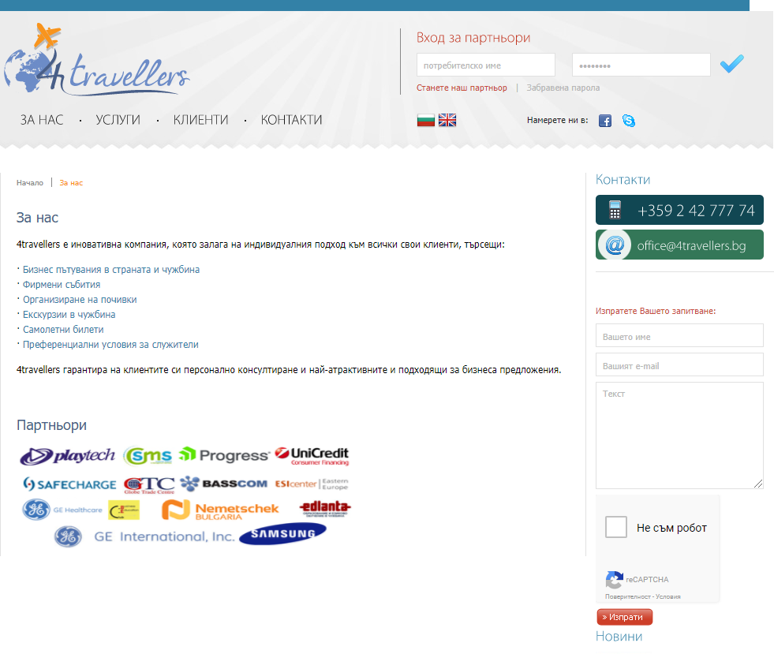

*фиг.1.1.* [*http://4travellers.bg*](http://4travellers.bg/)*:*

**Предимства**:

- Изчистен дизайн

- Възможност за регистрация.

- Възможност за смяна на език.

- Възможност за споделяне на системата в социалните мрежи.

- Лесно достъпно поле за споделяне на мнение относно сайта.

**Недостатъци**:

- Сайтът не е оптимизиран за мобилни устройства.

- Объркващи менюта с неясна цел.

- Малък шрифт.

- Твърде много реклами.

- Незареждащи менюта.

- Няма имейл за потвърждаване на регистрация след регистрация.

* + 1. [**https://www.bohemia.bg**](https://www.bohemia.bg/)

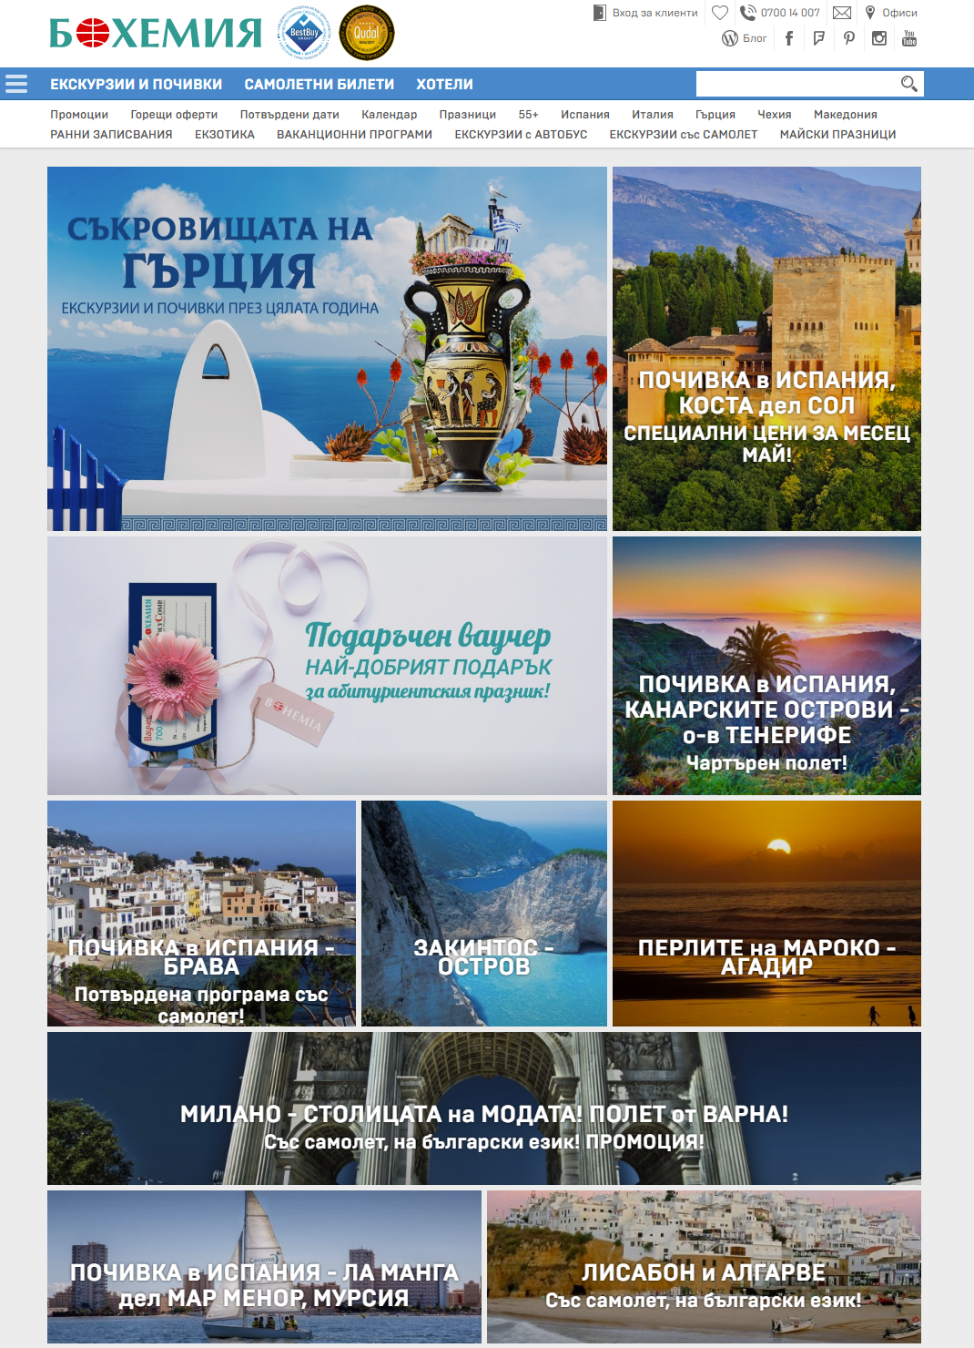

*фиг. 1.2.* [*https://www.bohemia.bg*](https://www.bohemia.bg/)

**Предимства**:

* + Изчистен дизайн
  + Възможност за регистрация.
  + Търсачка
  + Възможност за намиране на най-добра оферта за самолетен билет.
  + Възможност за намиране на хотели на най-добри цени.

**Недостатъци**:

* + Сайтът не е оптимизиран за мобилни устройства.
  + Объркващи менюта с неясна цел.
  + Малък шрифт.
  + Твърде много реклами.
  + Незареждащи менюта.
  + Неработещи форми
  + Няма имейл за потвърждаване на регистрация след регистрация.
  + Проблеми с разплащателна система.
  + Бавно зареждащи страници.
  + Незареждащи иконки в различните браузъри.
    1. **https://izgodni.bg/**

**Предимства**:

* + Голям избор от услуги
  + Възможност за регистрация.
  + Търсачка
  + Възможност за намиране на завдения и магазини в изграната дестинация.
  + Множество опции за пазаруване.
  + Предлагане на процентни намаления.

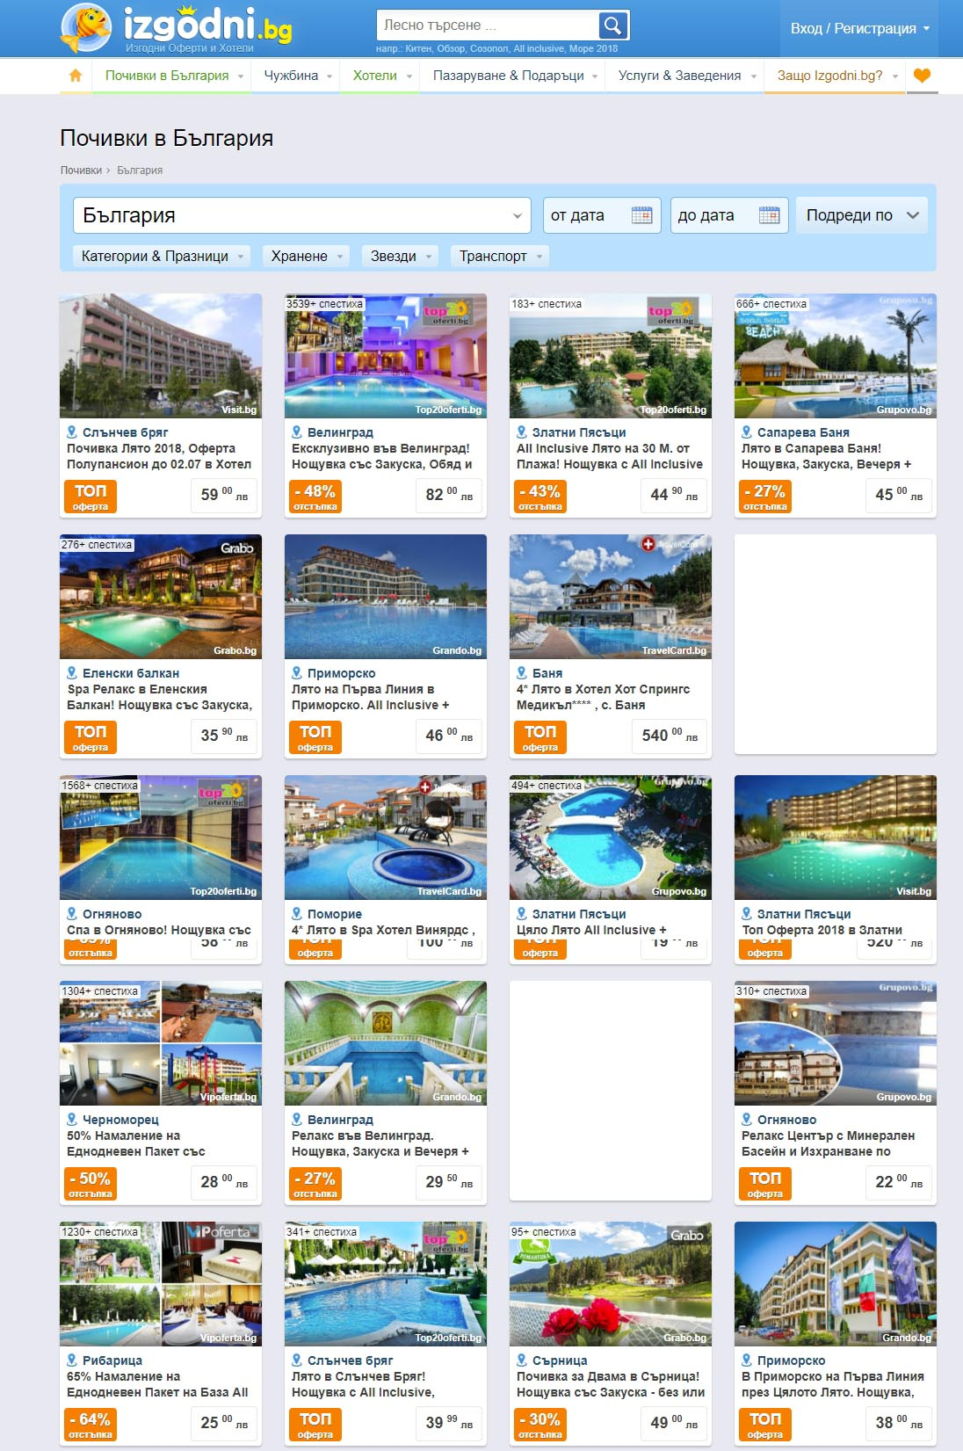

*фиг.1.3. https://izgodni.bg/*

**Недостатъци**:

* + Сайтът не е оптимизиран за мобилни устройства.
  + Объркващи менюта с неясна цел.
  + Претрупан дизайн
  + Неработеща търсачка
  + Твърде много реклами.
  + Не зареждащи менюта.
  + Неработещи форми
  + Бавно зареждащи страници.
  + Незареждащи иконки в различните браузъри.
  1. **Предмет, цели и задачи на дипломната работа.**
     1. **Цел на дипломната работа:**

Тази дипломна работа е с цел изготвяне на уеб-система с помощта на която клиентите да могат да закупуват и намират почивки в красиви дестинации. Съкращаване и улесняване на процеса по намиране и поръчване на избраната почивка и същевременно опция за оценяване на самата почивка така че бъдещите клиенти да придобият ясна представа какво им се предлага. Създаване на поле за търсене на оферта и полета за коментари и оценка на дадената оферта.

**1.2.2 Задачи на дипломната работа**

* Изграждане на уеб-система с помощта на която да могат да се поръчват екскурзии.
* Опростяване и улесняване на процеса по намиране на почивки.
* Система с която да могат да се търсят почивки по ключова дума.
* Клиентски панел чрез който всеки клиент да има възможност да се регистрира, пише коментари и оценява избраната от него почивка.
* Изчистен дизайн и достъпност както от Десктоп така и от мобилни устройства.
* Записване на час и дата на последно актуализирана оферта или публикуван коментар.
* Опростен и разбираем потребителски интерфейс.

**Глава 2**

**Използвани методи, средства и инструменти за разработка на Уеб-базирана система.**

**Особености на уеб-базираните информационни системи**

Web информационна система, или уеб-базирана информационна система, е информационна система, която използва Интернет уеб технологии да доставя информация и услуги, до потребители или други информационни системи / приложения. Това е софтуерна система, чиято основна цел е да публикува и поддържа данни чрез използване на хипертекстови-базирани принципи.

Информационна уеб система обикновено се състои от един или повече уеб приложения, специфични функции, ориентирани към компоненти, заедно с информационни елементи и други не-уеб компоненти. Web браузър обикновено се използва като front-end, докато базата данни като back-end.

Поради бързото развитие на уеб технологиите и на нарастващия интерес на потребителите и разработчиците, понятието за даден уеб сайт се движи от набор от HTML страници към уеб-базирана информационна система (WIS). A WIS е информационна система, осигуряваща средства за достъп до комплексни данни и интерактивни услуги чрез Мрежата. E- бизнес приложения, CRM и приложения на веригата за доставки, са примери за WIS.

Въпреки че има прилики между традиционната и уеб-базирани информационни системи, съществуват и значителни различия. Уеб-

базирани информационни системи представляват различни предизвикателства към разработчика, който трябва да се справят с неизвестни по отношение на условия мрежи и потребители, на различни типове данни, както и други въпроси, като например управление на съдържанието, представянето и използваемост. Въпреки, че уеб-базирани информационни системи са платформено независими по отношение на информацията за доставка, което е една от причините, поради които те са толкова популярни, уеб разработчиците трябва да се справят с много различни мрежи и трябва да ги вземат под внимание по време на процеса на разработване на системата. Потребителите на традиционен информационна система често са служители, които работят в рамките на една организация или служба. В контраст, анализ на изискванията на потребителите за WIS е далеч по-голямо предизвикателство за разработчиците.

**2.1 Езици за реализиране на уеб приложения**

Скриптовите езици бързо се превръщат в [програмни езици](http://tuj.asenevtsi.com/ST2008/ST019.htm) с общо предназначение, поради тяхната функционалност. Те се използват масово там, където времето на разработчиците е по-ценно от времето за изпълнение на програмата. С тях се пишат програми, предназначени за:

Вграждане в [Web](http://tuj.asenevtsi.com/IntT/IntT084.htm)-страници. Тези програми не се компилират, а се интерпретират от браузъра при зареждането на съответната страница на клиентския компютър. С помощта на стандартните средства на скрипт- езика и на обектите, дефинирани от [DOM](http://tuj.asenevtsi.com/IntT/IntT045.htm), програмистът може да получи достъп до всеки елемент от Web-страницата и динамично да промени неговото съдържание и стилово оформяне.

Автоматизиране.

За да се разбере по-добре същността на скриптовите езици е необходимо да се изходи от второто им наименование – езици за сценарии.

Сценарий – последователност от операции, които потребителят може да извършва на [компютъра](http://tuj.asenevtsi.com/CA/CA003.htm). Сценариите обикновено се интерпретират, а не компилират.

Приложна програма сценарий (скрипт) — програма, която автоматизира някаква задача, която без сценария потребителя трябва да извърши ръчно. Тъй като сценариите се интерпретират от изходния код динамично при всяко изпълнение, те се изпълняват значително по-бавно от готови програми, транслирани в машинен код на етап на компилиране.

Динамично изпълними скриптовите езици четат инструкциите от файла на програмата на минимални функционални блокове и изпълняват тези блокове без да четат останалия код.

Предварително компилирани скриптовите езици – прочитат програмата в началото, компилират я цялата в машинен код или някакъв вътрешен формат и след това я изпълняват.

Предимства на скриптовите езици. Скриптовите езици притежават по-сложен инструментариум и поддържат по-прогресивни техники на програмиране. Това съкращава времето за разработка на програми и ги прави по ефективни. Скриптовите езици позволяват бързо да се откриват грешки в програмата и да се реализират доработки на кода без да се изчаква приключване на компилацията. Скриптовите езици са сравнително лесни за изучаване, дори и без съответната подготовка.

* + 1. **HTML (HyperText Markup Language)**

HTML (HyperText Markup Language) или език за маркиране на хипертекст е основният език за описание на уеб страници. HTML е

стандарт в Интернет, а правилата се определят от международния консорциум W3C. Текущата версия на стандарта е HTML5.

Описанието на документа става чрез специални елементи или маркери, които се състоят от етикети или тагове (HTML tags). HTML елементите са основната градивна единица на уеб страниците. Чрез тях се оформят отделните части от текста на една уеб страница, като заглавия, цитати, раздели, хипертекстови препратки и т.н. Най-често HTML елементите са групирани по двойки и имат отварящ таг <h1> и затварящ таг </h1>.

HTML е основната технология, контролираща това, което уеб браузърът показва на екрана. Основните категории команди езика HTML, включени във версиите 3.2 и 4.01 са предназначени за: специфициране на стилови формати и управление на текстовия поток (Flow Control); включване на графични изображения (Images); създаване на хииервръзки (Links); интегриране на аудио с външни графични обекти (Sound and Maps); вмъкване на видео таг (Video) и на youtube клипове директно от тяхната страница, чрез тага (Iframe); създаване на интерактивни формуляри (Forms); разделяне на документа на отделни полета (Frames); включване на външни приложения (Applet), написани на езика Java; осъществяване на връзка с външни информационни структури (CGI-script). HTML е език за маркиране, който уеб браузърите използват, за да интерпретират и създават текст, изображения и други материали. Неизпълнената характеристика за всяка точка се определя в браузъра, като могат да бъдат променяни или засилвани с допълнителни дизайнерски

страници, наречени Cascading Style Sheets (CSS).

В повечето случаи HTML кодът е написан в текстови файлове и се хоства на сървъри, свързани към Интернет. Тези файлове съдържат текстово съдържание с маркери – инструкции за браузъра за това как да се показва текстът. Предназначението на уеб браузърите е да могат да

прочетат HTML документите и да ги превърнат в уеб страници. Браузърите не показват HTML таговете, а ги използват, за да интерпретират съдържанието на страницата.

Основното предимство на HTML е, че документите, оформени по този начин, могат да се разглеждат на различни устройства, а не само на екрана. Документът може да бъде правилно оформен и върху монитора на персонален компютър.

Създаването на HTML-базирана уеб страница може да се извърши с помощта на обикновен текстов редактор. Този начин изисква познаване на HTML тагове, така че те да бъдат интегрирани в текста, който ще се показва на страницата. Също така, често срещани са по-приятелски настроените инструменти, които не изискват от потребителя да притежава познания по HTML. Специализирани инструменти за създаване на HTML страници са някои от продуктите на Microsoft, FrontPage, Macromedia Dreamweaver, Notepad, Notepad++, Sublime Text, NetBeans и други.

Семантични елементи в HTML5:

* Елемент <header> - представлява заглавие на елемент или група от елементи. Тага <header> позволява използването на няколко заглавия в един документ.
* Елемент <nav> - дефинира навигацията на сайта. Той е предназначен за големи блокове от навигационни връзки. Не всички връзки трябва да са в <nav> елемента, а само главното навигационно меню.
* Елемент <article> - представлява предмет/статия. Съдържанието в

<article> трябва да има смисъл само по себе си и да може да се разпространява независимо и отделно от останалата част на сайта. Използва се най-често за публикация във форум; публикация в блог; новини; коментари и др.

* Елемент <section> е тематично групирано съдържание, обикновено със заглавие. Този елемент позволява влагане на нова сегмантична структура във вече съществуващ елемент.
* Елемент <aside> - представя съдържание което е странично от основното съдържание на страницата. Съдържанието в <aside> се счита за неважно и може да бъде пропуснато, ако сайта се възпроизвежда на устройство с малък екран като телефон.
* Елемент <footer> - може да съдържа информация за автора на страницата; навигация на сайта; авторските права върху използваните материали и връзки към други (подобни) публикации.
  + 1. **CSS (Cascading Style Sheets)**

CSS (Cascading Style Sheets) е език за описание на стилове, който се използва основно за описване на представянето на документ, написан на език за маркиране (HTML, XML). Официално спецификацията на CSS се поддържа от W3C (World Wide Web Consortium). CSS позволява да се определя как да изглеждат елементите на една HTML страница – шрифтове, размери, цветове, фонове и др. CSS кодът се състои от последователност от стилови правила, всяко от които представлява селектор, последван от свойства и стойности. CSS е удобен начин за форматиране на текст, шрифтове, списъци, таблици и др.

Всяко CSS правило има две основни части: селектор и една или повече декларации. Ако трябва да сме още по-прецизни, всяка декларация се състои от комбинацията свойство и стойност. Синтаксисът е следния:

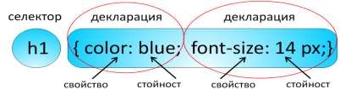

*Фиг.2.1. CSS правило*

От лявата страна на свойството се намира селекторът – това е частта от правилото, указваща за кой елемент от документа трябва да се приложат стиловете. В примера са избрани всичките елементи на body. От дясната страна на свойство се намира декларацията, която представлява комбинация от свойството и стойност. Свойството е стилов атрибут, на който се задава стойност. Всяко свойство има стойност. CSS декларацията винаги завършва с точка и запетая, а групите от декларации са заградени от фигурни скоби.

Най-голямото улеснение, което предлага CSS е свързано с контрола на голям набор HTML документи, като контролирането на външния вид на страниците може да става по няколко начина:

* + - * Външни стилове (External Style Sheet), когато е създаден отделен файл с разширение .css, който съдържа само стилове. Тогава не е нужно да се променя HTML кода във всяка една от HTML страниците.
      * Вградени в самите HTML елементи.

При наличие на повече от един стил, специфициран за HTML елемент, ще се използва този, който има най-висок приоритет (четири е с най-високият), както следва:

1. Стилът на браузъра по подразбиране.
2. Външните стилове.
3. Вътрешните стилове.
4. Стиловете, вградените в самите HTML елементи.

Първоначално HTML етикетите били създадени, за да определят съдържанието на документа. Или иначе казано идеята била следната: таговете трябвало да “казват”: “Това е заглавие”, “Това е параграф”, “Това е таблица”, използвайки синтаксис от рода <h1> (за големи заглавия), <p> (за параграф). Постепенно с добавянето на нови спецификации към HTML и с увеличаване на изискванията към визията на сайта, ставало все по- трудно да се създават страници само с него.

Друго предимство на CSS е, че спестява работа и по-точно писане на код. Тъй като можем във външен файл да съхраним повтарящите се форматирания и така да не пишем всеки път атрибутите за тях. Освен това, по този начин при евентуална промяна на изгледа на едно форматиране, се налага само промяна в съответния стил. Например, ако имаме 10 страници с шрифт Arial, размер 2, цвят черен, и искаме да променим цвета, но не сме задали стил. То ще се наложи ръчно да го направим във всичките страници поотделно. Задавайки стил за конкретното форматира в отделен файл, трябва само да поправите там.

Синтаксисът на CSS е съставен от три части: селектор (selector), характеристика (property) и стойност (value).

Селекторът е нормален HTML елемент (таг), който трябва да се промени, характеристиката е атрибутът за смяна, като всяка характеристика си има стойност. Характеристиката и стойността са отделени с двоеточие и са заградени с фигурни скоби:

Ако стойността представлява низ съдържащ няколко думи – необходимо е да се огради с кавички:

Ако трябва да се специфицира повече от една характеристика, е необходимо да се разделят с “;”.

Селекторите с еднакви характеристики могат да се групират по между си и така да се спести писане на код. Това става като се разделят със запетая. В следващия пример са групирани всички header елементи. След прилагането на стила съответния текст ще бъде оцветен в зелено:

CSS притежава още едно важно свойство, така нареченият клас Селектор (class selector). С него може да се зададат различни стилове за един и същи HTML елемент в уеб страницата. Ако например имаме два параграфа, единият от тях е с дясно подравняване а другият с централно, с клас селектор това би изглеждало така:

Друга полезна опция в CSS e id селекторът. Той се различава от класа селектор, по това че последния може да се приложи върху няколко елемента върху страницата, а id селекторът е приложим само за един. Той трябва да е уникален в рамките на уеб страницата. Долу е дефиниран стил, който свързва елемента <p> с id стойността “paragraph1”

Добра практика е като се пише код да се оставят коментари, такава възможност притежава и CSS. Коментарът започва с "/*" и завършва с "*/". Всичко между тях се игнорира от браузъра.

* + 1. **JavaScript**

JavaScript (чете се джаваскрипт) е интерпретируем [език за програмиране](https://bg.wikipedia.org/wiki/Език_за_програмиране), разпространяван с повечето [Уеб браузъри](https://bg.wikipedia.org/wiki/Уеб_браузър). Поддържа [обектно-ориентиран](https://bg.wikipedia.org/wiki/Обектно-ориентиран) и [функционален](https://bg.wikipedia.org/wiki/Функционално_програмиране) стил на програмиране. Създаден е в [Netscape](https://bg.wikipedia.org/w/index.php?title=Netscape&action=edit&redlink=1) през 1995 г. Най-често се прилага към [HTML](https://bg.wikipedia.org/wiki/HTML)-а на [Интернет страница](https://bg.wikipedia.org/wiki/Интернет_страница) с цел добавяне на функционалност и [зареждане на данни](https://bg.wikipedia.org/wiki/AJAX). Може да се ползва също за писане на сървърни скриптове [JSON](https://bg.wikipedia.org/wiki/JSON), както и за много други приложения. JavaScript не трябва да се бърка с [Java](https://bg.wikipedia.org/wiki/Java), съвпадението на имената е резултат от маркетингово решение на Netscape. Jav[S](https://bg.wikipedia.org/wiki/Java)script е стандартизиран под името [Java](https://bg.wikipedia.org/wiki/Java).

Зареждане

JavaScript кодът може да се вмъква в HTML документа между двойката елементи <script> и</script>. Когато срещне тага <script>, браузърът разбира, че трябва да спре интерпретирането на [HTML](https://bg.wikipedia.org/wiki/HTML) кода и да започне да обработва скрипта, намиращ се между <script> и </script>. Този скрипт не е задължително да бъде написан на JavaScript. Има и други езици за писане на скриптове, например [VBScript](https://bg.wikipedia.org/w/index.php?title=VBScript&action=edit&redlink=1). Но езикът по подразбиране е JavaScript. В следния пример създаваме уеб страница в която е вмъкнат JavaScript код, който да изписва на екрана „Здравей!“

1 <!Doctype HTML>

2 <html>

3 <head>

4 <title>javascript</title>

5 </head>

6 <body>

7 <script>

8 document.write("Здравей!");

9 </script>

10 </body>

11 </html>

*фиг. 2.2. JavaScript кодът вмъкнат в HTML документ*

Препишете горния код в някой текстов редактор и запазете файла като

hi.html. След това го отворете с някой браузър. Другият начин да заредите JavaScript е да го поставите в отделен файл. В следващия пример отново ще напишем „Здравей“ на екрана, но ще заредим скрипта си от отделен файл.

Първо създаваме файла Hello.js:

document.write("Здравей!");

След което трябва да променим Hello.html от предходния пример по следния начин:

1 *<!--*

2 *<script>*

3  *document.write("Здравей!");*

4 *</script>*

5 *-->*

6

7 <script src="Hello.js"></script>

Това разделение на javascript логиката от HTML структурата е един от основните принципи на [Софтуерното инженерство](https://bg.wikipedia.org/wiki/Софтуерно_инженерство).

Променливи [[редактиране](https://bg.wikipedia.org/w/index.php?title=JavaScript&veaction=edit&section=7) | [редактиране на кода](https://bg.wikipedia.org/w/index.php?title=JavaScript&action=edit&section=7)]

Променливите в JavaScript са динамични и могат да съдържат стойности от всеки тип. Декларират се чрез ключовата дума var следвана от името на променливата или списък от променливи. Възможно е също да присвоите стойност на променливата в момента на декларация чрез оператора =. По подразбиране стойността на променливата ще бъде undefined.

var greeting = "Здравей!", x = 42;

document.write(greeting);

Тук имаме списък от променливи. Името на първата е greeting, а стойността ѝ е „Здравей!“. Kогато отпечатваме променливата greeting ние всъщност отпечатваме стойността ѝ „Здравей!“.

Имена на променливи[[редактиране](https://bg.wikipedia.org/w/index.php?title=JavaScript&veaction=edit&section=8) | [редактиране на кода](https://bg.wikipedia.org/w/index.php?title=JavaScript&action=edit&section=8)]

Имената на променливите в JavaScript не трябва да започват с цифра, могат да започват с малка или голяма буква, _ или $ и да съдържат само тези знаци както и числа. Всички останали символи са забранени. Името на променливата не може да е ключова дума или оператор.

*//Валидни имена на променливи:*

var ninja, apples_and_oranges, var56, $, nutsAndBolts;

*//Невалидни имена на променливи:*

var 3, var, "test", if, while, 5wtx1;

Обхват на променливите[[редактиране](https://bg.wikipedia.org/w/index.php?title=JavaScript&veaction=edit&section=9) | [редактиране на кода](https://bg.wikipedia.org/w/index.php?title=JavaScript&action=edit&section=9)]

В JavaScript има два вида обхват за променливите: функционален и глобален.

* Функционален обхват важи за всяка променлива обявена чрез var в рамките на дадена функция. Тази променлива е видима единствено в рамките на тази функция.
* Глобален обхват важи за всяка променлива обявена извън функция или без var, дори и във функция. Тази променлива е видима от всеки друг код на страницата.

Константи[[редактиране](https://bg.wikipedia.org/w/index.php?title=JavaScript&veaction=edit&section=10) | [редактиране на кода](https://bg.wikipedia.org/w/index.php?title=JavaScript&action=edit&section=10)]

В JavaScript няма константи. В по-новите версии на езика даден обект може да се замрази object.freeze(myConstants); което спира промяната на стойностите на членовете му.

Прости типове данни[[редактиране](https://bg.wikipedia.org/w/index.php?title=JavaScript&veaction=edit&section=11) | [редактиране на кода](https://bg.wikipedia.org/w/index.php?title=JavaScript&action=edit&section=11)]

В JavaScript има няколко основни прости типа данни:

* Числа – всички числа в JavaScript са представени по един и същи начин в паметта. Няма отделна категории за цялочислени и дробни.
* Низове – низовете се ограждат с '' или "" *и могат да съдържат всеки друг знак.*
* Булеви – само две стойности: true и false.

*//Инициализиране на числова променлива:*

var a = 3;

*//Инициализиране на променлива с низ*

var b = "JavaScript iz kuwl";

*//Инициализиране на булева променлива*

var c = true;

*//Извеждане на типа на данните в променливите*

alert(typeof a);

alert(typeof b);

alert(typeof c);

Този пример създава променливи с начална стойност от три различни типа данни, поддържани от JavaScript. Първо използваме ключовата дума typeof, за да върне типовете данни и след това ги подаваме като параметри на функцията alert за да бъдат показани в диалогов прозорец.

* + 1. **SQL**

SQL или Език за структурирани запитвания (на [английски](https://bg.wikipedia.org/wiki/Английски_език): *Structured Query Language, SQL*) е популярен [език за програмиране](https://bg.wikipedia.org/wiki/Език_за_програмиране), предназначен за създаване, видоизменяне, извличане и обработване на [данни](https://bg.wikipedia.org/wiki/Данни) от [релационни системи за управление на бази данни](https://bg.wikipedia.org/wiki/Релационни_системи_за_управление_на_бази_данни). Стандартизиран е от [ANSI](https://bg.wikipedia.org/wiki/ANSI) / [ISO](https://bg.wikipedia.org/wiki/ISO).

*SQL* обикновено се произнася *ес кю ел*(*ess-cue-el*) (виж [английската азбука](https://bg.wikipedia.org/wiki/Английска_азбука)) — или *сикуъл* (*sequel*). Имената на продукти, съдържащи *SQL*, имат всеки свое произношение, например: [MySQL](https://bg.wikipedia.org/wiki/MySQL)официално се произнася *май ес кю ел*(*my ess cue el*); [PostgreSQL](https://bg.wikipedia.org/wiki/PostgreSQL) - *постгрес*(*postgres*); и [Microsoft SQL Server](https://bg.wikipedia.org/wiki/Microsoft_SQL_Server) на български като *Майкрософт ес кю ел сървър*, а иначе като *Майкрософт сикуъл сървър* (*Microsoft-sequel-server*).

Освен стандартния SQL, дефиниран от ANSI и ISO, съществуват още много негови разширения и вариации. На практика почти всички разработчици предоставят различни вариации и разширения на SQL, които в литературата често се описват като SQL *диалекти*. Много от тези разширения са със затворен характер, например Oracle [PL/SQL](https://bg.wikipedia.org/w/index.php?title=PL_SQL&action=edit&redlink=1), [IBM](https://bg.wikipedia.org/wiki/IBM) SQL PL (SQL Procedural Language) и [Sybase](https://bg.wikipedia.org/w/index.php?title=Sybase&action=edit&redlink=1) / [Microsoft](https://bg.wikipedia.org/wiki/Microsoft) [Transact-SQL](https://bg.wikipedia.org/w/index.php?title=Transact-SQL&action=edit&redlink=1). Общото за повечето комерсиални изпълнения е да пропускат поддръжката на основни възможности, заложени в стандарта, като DATE или TIME типове данни, предпочитайки техен собствен вариант. В резултат SQL кодът много рядко може да бъде "пренесен" между различни архитектури без да се модифицира, и то значително, за разлика от ANSI [C](https://bg.wikipedia.org/wiki/C_(език_за_програмиране)) или ANSI [Fortran](https://bg.wikipedia.org/wiki/Fortran), които могат да се "пренасят" без големи промени. Има няколко причини за това:

* сложността и размерът на SQL стандарта означават, че повечето бази от данни не осъществяват стриктно целия стандарт.
* стандарта не специфицира как базата данни се държи в няколко важни области (като индексите(indexes)), оставяйки на изпълняващия го да реши по какъв начин да става то.
* SQL стандартът специфицира синтаксиса, на който базата данни трябва да отговаря. Но спецификацията на семантиката на езика е по-слабо дефинирана и позволява различно тълкуване.
* много доставчици на бази от данни имат множество [клиенти](https://bg.wikipedia.org/wiki/Клиент-сървър) и ако SQL стандартът е в конфликт с начина на работа на предишни инсталирани версии на тяхната база от данни, те не искат да я променят заради обратната съвместимост.

SQL е създаден със специфична, ограничена цел — запитвания към данни в релационна база от данни. Като такъв той е [множествено-базиран](https://bg.wikipedia.org/wiki/Множество), [декларативен](https://bg.wikipedia.org/w/index.php?title=Декларативен_език_за_програмиране&action=edit&redlink=1)[език за програмиране](https://bg.wikipedia.org/wiki/Език_за_програмиране) а не [процедурен език](https://bg.wikipedia.org/w/index.php?title=Процедурно_програмиране&action=edit&redlink=1) като [C](https://bg.wikipedia.org/wiki/C_(език_за_програмиране)) или [BASIC](https://bg.wikipedia.org/wiki/BASIC) които, бидейки [неспециализирани](https://bg.wikipedia.org/wiki/Език_за_програмиране), са направени да разрешават по-голям обхват от проблеми. Разширения на езика като [PL/SQL](https://bg.wikipedia.org/w/index.php?title=PL_SQL&action=edit&redlink=1) намаляват разликата добавяйки процедурни елементи, и контролни структури. Друг подход е да се позволи вграждане на кода. Например Oracle и други включват [Java](https://bg.wikipedia.org/wiki/Java) в базата данни, докато [PostgreSQL](https://bg.wikipedia.org/wiki/PostgreSQL)позволява функциите за бъдат написани на различни езици, като [Perl](https://bg.wikipedia.org/wiki/Perl), [Tcl](https://bg.wikipedia.org/wiki/Tcl), и [C](https://bg.wikipedia.org/wiki/C_(език_за_програмиране)).

Популярна шега относно SQL е че "SQL не е структуриран, нито ограничен до запитвания, нито език (на [английски](https://bg.wikipedia.org/wiki/Английски_език): *is not structured, nor is it limited to queries, nor is it a language*)." Основа за това е, че *чистият* SQL не е класически програмен език, тъй като не отговаря на *Дефиницията на Тюринг*. От друга страна обаче той е език за програмиране, защото има граматика, синтаксис и е предназначен за програмиране. Тази шега наподобява забележката на [Волтер](https://bg.wikipedia.org/wiki/Волтер) относно [Свещената римска империя](https://bg.wikipedia.org/wiki/Свещената_римска_империя), че не е била "нито свещена, нито Римска, нито империя" /"not holy, nor Roman, nor an empire."/

SQL е в контраст с по-мощните [езици за програмиране от четвърта генерация](https://bg.wikipedia.org/w/index.php?title=Език_за_програмиране_от_четвърта_генерация&action=edit&redlink=1), ориентирани към бази от данни като [Focus](https://bg.wikipedia.org/w/index.php?title=Focus_програма&action=edit&redlink=1) или [SAS](https://bg.wikipedia.org/w/index.php?title=SAS_система&action=edit&redlink=1) с неговата относителна функционална простота и по-прости команди. Това намалява трудностите по поддържането на [изходния код](https://bg.wikipedia.org/wiki/Изходен_код) на SQL, но също прави по-трудно програмирането на въпроси като 'Кой имаше 10-те най-високи резултата?', което води до разработката на процедурни разширения. Обаче то прави възможно изходния SQL код да се създава (и оптимизира) от програма, водещо до разработката на "естествени" езици за запитвания към бази от данни, и '[довлечи и пусни](https://bg.wikipedia.org/w/index.php?title=Довлечи_и_пусни&action=edit&redlink=1)' пакети за програмиране на бази от данни с '[обектно ориентирани](https://bg.wikipedia.org/w/index.php?title=Обектно_ориентиран&action=edit&redlink=1)' интерфейси. Често те позволяват преглед на резултатния SQL изходен код за подобряване, с образователна цел или за да се използва в друга среда.

* 1. **Технологии за изработване на уеб-базираните информационни системи**
     1. **Bootstrap**

Характеристика

Bootstrap 3 поддържа най-новите версии на Google Chrome, Firefox, Internet Explorer, Opera и Safari (с изключение на Windows). Освен това поддържа обратно към IE8 и най-новата версия на разширената поддръжка на Firefox (ESR).

От 2.0, Bootstrap поддържа отзивчив уеб дизайн. Това означава, че оформлението на уеб страниците се настройва динамично, като се вземат предвид характеристиките на използваното устройство (настолен, таблетен, мобилен телефон).

Започвайки с версия 3.0, Bootstrap прие философия на дизайна за мобилни устройства, като по подразбиране акцентира върху дизайна, който отговаря на изискванията.

Версия 4.0 алфа издание добавя Sass и flexbox подкрепа.

**2.2.2 Node.JS**

Node.js е мулти-платформена среда за изпълнение на сървърни и мрежови приложения с отворен код. Приложенията се пишат на JavaScript и могат да се изпълняват в Node.js среда под OS X, Microsoft Windows, Linux и IBM.

Node.js предоставя задвижвана от събития архитектура и неблокираща входно-изходна система за програмиране на приложенията (API), която оптимизира производителността и мащaбируемостта на дадена програма. Тези технологии са често използвани за мрежови приложения, работещи в реално време.

Node.js използва JavaScript двигателя V8 на Google, за да изпълнява код и голяма част от основните модули са написани на JavaScript. Node.js съдържа вградени библиотеки, които позволяват приложенията да работят като сървъри, без софтуер като Apache HTTP Server или IIS.

Node.js позволява създаването на [уеб сървъри](https://bg.wikipedia.org/wiki/Уеб_сървър) и мрежови инструменти, използвайки [JavaScript](https://bg.wikipedia.org/wiki/JavaScript) и колекция от модули, които боравят с различните функционалности на ядрото.  Модулите се грижат за входно-изходната система, работата в мрежа ([HTTP](https://bg.wikipedia.org/wiki/HTTP), [TCP](https://bg.wikipedia.org/wiki/TCP), [UDP](https://bg.wikipedia.org/wiki/User_Datagram_Protocol), [DNS](https://bg.wikipedia.org/wiki/Domain_Name_System), или [TLS](https://bg.wikipedia.org/wiki/TLS) / [SSL](https://bg.wikipedia.org/wiki/SSL)), двоичните данни (буфери), [криптографските](https://bg.wikipedia.org/wiki/Криптография) функции, потока от данни, както и други основни функции.  Модулите на Node.js имат семпъл и елегантен приложно-програмен интерфейс, което от своя страна намалява сложността при писането на сървърни приложения.

Могат да бъдат използвани софтуерни рамки, с цел да бъде ускорено разработването на приложения – достъпни за публично ползване са софтуерните рамки Express.js, Socket.io и Connect. Node.js приложения могат да работят под [Microsoft Windows](https://bg.wikipedia.org/wiki/Microsoft_Windows), [Unix](https://bg.wikipedia.org/wiki/Unix) и [Mac OS X](https://bg.wikipedia.org/wiki/OS_X) сървъри. Node.js приложения, като алтернатива, могат да бъдат написани с CoffeeScript (по-четима форма на JavaScript), Microsoft TypeScript (силно типизирана форма на JavaScript), или който и да е друг програмен език, на който може да се компилира JavaScript.

Node.js се използва предимно за изграждане на мрежови програми като уеб сървъри, което го прави подобен на [PHP](https://bg.wikipedia.org/wiki/PHP) и [Python](https://bg.wikipedia.org/wiki/Python).  Най-голямата разлика между PHP и Node.js е, че PHP е език за блокиране (командите се изпълняват само след като предишната команда е завършила с изпълнението си), докато при Node.js изпълнението протича по различен начин(командите се изпълняват паралелно и използват обратни извиквания, за да сигнализират своето завършване).

Node.js дава възможност за развитие на бързи [уеб сървъри](https://bg.wikipedia.org/wiki/Уеб_сървър) под JavaScript. [23]Разработчиците могат да създават високо мащабируеми сървъри. Това става с помощта на опростен модел, който използва обратни извиквания към сигнала за завършване на командата.  Node.js е създаден, защото е трудно постигането на съгласуваност при много сървърни езици за програмиране, което често води до лошо изпълнение. Node.js свързва лекотата на скриптов език (JavaScript) с мощността на Unix мрежово програмиране.

Node.js е създадена на двигателя на [Google](https://bg.wikipedia.org/wiki/Гугъл) V8 JavaScript, защото:

V8 е с отворен код под лиценза на [BSD](https://bg.wikipedia.org/wiki/BSD)

V8 е изключително бърз

V8 е фокусиран върху уеб, така че може да се каже че е специалист в областта на не малко основи в интернет пространството като [HTTP](https://bg.wikipedia.org/wiki/HTTP), [DNS](https://bg.wikipedia.org/wiki/Domain_Name_System), [TCP](https://bg.wikipedia.org/wiki/TCP)

[JavaScript](https://bg.wikipedia.org/wiki/JavaScript) е добре познат език в рамките на [уеб програмирането](https://bg.wikipedia.org/wiki/Уеб_програмиране), което го прави достъпен за много уеб разработчици

Хиляди библиотеки с [отворен код](https://bg.wikipedia.org/wiki/Отворен_код) са били създадени за Node.js и могат да бъдат изтеглени безплатно от интернет страницата на проекта. Node.js разчита на общност от разработчици, концентрирани около два адресни списъка и [IRC](https://bg.wikipedia.org/wiki/Internet_Relay_Chat) канал # node.js на freenode. Обществото от програмисти, занимавали се с Node.js се събира на [NodeConf](http://nodeconf.com/), годишна конференция фокусирана върху Node.js. [

**Технически характеристик**

*Threading*

Node.js работи върху една нишка, като не блокира входно-изходната комуникация, което му позволява да поддържа десетки хиляда връзки едновременно, без да се налага да се притесняваме за забавяне при контекстното превключване между нишките. Дизайнът на споделяне на една нишка между всички искания означава, че може да бъде използван за изграждане на високо паралелни приложения. Целта на дизайна на Node.js приложението е при всяка входящо-изходяща операция да се използва обратно повикване.

Недостатък на този подход е, че Node.js не позволява мащабиране в зависимост от ядрата на процесора на клиента, на който бива изпълняван, ако не се използват допълнителни модули като pm2.

*V8*

V8 е двигателят за JavaScript, създаден специално за браузъра Google Chrome, чийто код Google отваря през 2008 година. Написан под С++, V8 компилира изходния код (JIT) до машинен код на момента, замествайки интерпретацията в реално време.

Node.js съдържа libuv, който пък от своя страна поема асинхронните събития. V8 осигурява средата за изпълнение за JavaScript. Libuv е слой за абстракция на мрежата, както и за функционалността на файловата система под Windows и POSIX-базирани системи като Linux, Mac OS X и Unix.

Главната функционалност на Node.js е внедрена в JavaScript библиотеката. Свързващите части на Node.js, писани на С++ свързват всички тези технологии една с друга, както и с операционната система.

Управление на пакети

npm е предварително инсталиран пакетен мениджър (опция за управление на пакетите) за сървърна платформа от типа Node.js. Този мениджър се използва за инсталацията на Node.js програмите от npm регистъра. Организирайки инсталирането и управлението на външни Node.js програми, той позволява на програмистите да изграждат приложенията си по-бързо. npm не трябва да се бърка с CommonJS require() командата, защото той не се използва за зареждане на код, а за инсталиране на код и управление на неговите зависимости от командния ред. Пакетите, които се намират в npm регистъра варират от прости спомагателни библиотеки като underscore.js до по-сложни мениджъри на задачи като Grunt.

Унифицирано АПИ

В комбинация с браузер, база данни за документи (от типа на MongoDB или CouchDB), както и с JSON, Node.js предоставя унифициран JavaScript стек за разработване. Със засиленото внимание спрямо клиентските рамки, както и с адаптирането на основно сървърни шаблони за разработка като MVC, MVP, MVVM и така нататък, Node.js позволява преизползването на същия модел и обслужващ интерфейс, както за сървъра така и за клиентите.

Цикъл на събитията

Node.js се регистрира с операционната система, за да бъде уведомяван когато бъде направена връзка. Когато се направи връзка, операционната система провежда обратно повикване. В рънтайма на Node.js всяка връзка е малка алокация в динамичната памет. Традиционно всяка връзка се поема от сравнително тежки системни процеси или нишки. Node.js използва цикъл на събитията вместо процеси или нишки, за да поеме милиони връзки едновременно. За разлика от други сървъри базирани на събития, цикъла на събитията на Node.js няма нужда да се вика изрично. Вместо това се дефинират обратните повиквания и сървъра автоматично влиза в цикъла на събитията в края на дефиницията. Node.js излиза от цикъла, когато няма вече обратни повиквания за изпълнение.

* 1. **Предимства на уеб-базираните информационни системи**

Най-важните предимства на уеб-базираните системи на XML от последно поколение могат да се резюмират както следва:

* 24-часа / 7 дни в седмицата;
* Диверсификацията на достъпа. Можете да определите нивото за достъпа до системата на всеки от служителите си;
* Достъп от всяко място – няма инсталация на определен компютър. С помощта на интернет браузър и персонална парола входа в системата можете да стане от всеки свързан с интернет персонален компютър, лаптоп и дори смартфон. По този начин служителите ви винаги ще имат достъп до системата, независимо къде се намират;
* Единна база данни. Централизираните уеб системи позволяват съхранението на всички данни на едно място. По този начин отпада консолидирането на данните от различните персонални компютри и офиси на туроператора. Не се налага да се инсталира отделна база данни във всеки компютър, в който се използва системата;
* Инсталацията, настройката и поддръжката на софтуера е уеб базирана. Вие не се нуждаете тези действия да се извършават на всеки компютър поотделно. Всички промени и модификации по системата се извършват само на едно място (сървъра на системата), без да е необходимо да се отразяват по различните работни места. Системата е една и се ползва от всички потребители чрез сървър. Това прави поддръжката й ефективна, бърза и евтина;
* Възможността за интеграцията на системата позволява базата данни от автори, издателства, заглавия и преводачи да може да се интегрира и на вашата интернет страница;

Не се налага ръчно да експортирате данни.

* 1. **База от данни**

База данни (БД, още база от данни) представлява колекция от логически свързани данни в конкретна предметна област, които са структурирани по определен начин. В първоначалния смисъл на понятието, използван в компютърната индустрия, базата от данни се състои от записи, подредени систематично, така че компютърна програма да може да извлича информация по зададени критерии. Например БД може да се използват в моделирането на хотелските системи, за да се проверява дали има налични свободни стаи в даден хотел

Поддръжката на база от данни се осъществява от т.нар. [Система за управление на бази от данни](https://bg.wikipedia.org/wiki/Система_за_управление_на_бази_от_данни) (СУБД).

Система за управление на бази данни е компютърно приложение (софтуер) създадено за комуникация между потребителя, други приложения, както и други БД, с цел да се сравнят и анализират данни. Общото специфично предназначение на СУБД е да позволи определянето, създаването, заявки, актуализацията и администрирането на бази данни. Добре известни СУБД включват MySQL, PostgreSQL, Microsoft SQL Server, Oracle, Sybase, SAP HANA, и IBM DB2. Бази данни не са съвместими с различните СУБД, за това различните СУБД работят със стандартни като SQL и ODBC или JDBC, за да позволи на всяко приложение да работи с различни СУБД, а така и с различни БД. Управлението на БД често се избира от модела им, които те подкрепят. Най-използвани системи от бази данни от 1980 г. насам са всички поддържани релационния модели на езика SQL. Често срещано е СУБД да се нарича само „база данни“.

**Релационна база данни** е тип [база данни](https://bg.wikipedia.org/wiki/%D0%91%D0%B0%D0%B7%D0%B0_%D0%B4%D0%B0%D0%BD%D0%BD%D0%B8), която съхранява множество [данни](https://bg.wikipedia.org/wiki/%D0%94%D0%B0%D0%BD%D0%BD%D0%B8) във вид на [релации](https://bg.wikipedia.org/wiki/%D0%A0%D0%B5%D0%BB%D0%B0%D1%86%D0%B8%D1%8F), съставени от записи и атрибути (полета) и възприемани от потребителите като [таблици](https://bg.wikipedia.org/w/index.php?title=%D0%A2%D0%B0%D0%B1%D0%BB%D0%B8%D1%86%D0%B0&action=edit&redlink=1). Релационните бази данни понастоящем преобладават при избора на модел за съхранение на финансови, производствени, лични и други видове данни.

Софтуерът, който се използва за организиране и управление на този вид бази данни се нарича най-общо [система за управление на релационни бази данни](https://bg.wikipedia.org/w/index.php?title=%D0%A1%D0%B8%D1%81%D1%82%D0%B5%D0%BC%D0%B0_%D0%B7%D0%B0_%D1%83%D0%BF%D1%80%D0%B0%D0%B2%D0%BB%D0%B5%D0%BD%D0%B8%D0%B5_%D0%BD%D0%B0_%D1%80%D0%B5%D0%BB%D0%B0%D1%86%D0%B8%D0%BE%D0%BD%D0%BD%D0%B8_%D0%B1%D0%B0%D0%B7%D0%B8_%D0%B4%D0%B0%D0%BD%D0%BD%D0%B8&action=edit&redlink=1)(СУРБД).

[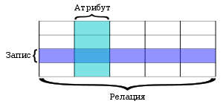](https://bg.wikipedia.org/wiki/%D0%A4%D0%B0%D0%B9%D0%BB:Relational_database_terms_bg.svg)

*2.2. Запис и атрибут в релация*

Терминът „релационна база данни“ за първи път е предложен през 1970 година от [Едгар Код](https://bg.wikipedia.org/wiki/%D0%95%D0%B4%D0%B3%D0%B0%D1%80_%D0%9A%D0%BE%D0%B4), учен в [IBM](https://bg.wikipedia.org/wiki/IBM).

Теорията на релационните бази данни използва набор от математически термини, които имат съответствия с термините, използвани при [SQL](https://bg.wikipedia.org/wiki/SQL) базите данни:

* *релация*, *релационна схема* (relation) ↔ *таблица* (table),
* *запис*, *кортеж* (tuple) ↔ *ред* (row),
* *атрибут*, *поле* (attribute) ↔ *стълб*, *колона* (column).

Като синоними се използват и понятията *клас* в смисъла на релация с точно определени атрибути и *екземпляр* на класа в смисъл на един от записите на тази релация.

**Релация**

***Релацията*** (relation) се дефинира като множество от записи, които имат едни и същи атрибути. Записът обикновено представя обект и информация за обекта, който обичайно е физически обект или понятие. Релацията обикновено се оформя като таблица, организирана по редове и колони. Всички данни, които се съдържат в даден атрибут, принадлежат на едно и също множество от допустими стойности, наречено *домейн*, и съблюдават едни и същи [ограничения](https://bg.wikipedia.org/wiki/%D0%9E%D0%B3%D1%80%D0%B0%D0%BD%D0%B8%D1%87%D0%B5%D0%BD%D0%B8%D0%B5_(%D0%BC%D0%B0%D1%82%D0%B5%D0%BC%D0%B0%D1%82%D0%B8%D0%BA%D0%B0)).

Характеристики на релацията:

* Всяка релация (таблица) в базата данни носи уникално име.
* Всеки атрибут носи уникално име в рамките на дадена релация.
* Всяка релация съдържа уникални записи, не може да съдържа повтарящи се идентични записи.
* Няма определен ред, в който се разполагат записите в дадена релация или атрибутите в даден запис.
* Стойностите в записите са атомарни – те не могат да се състоят от различни типове данни (данни от различни домейни) или да са резултат от изчисление или конкатенация.

Физическата организация на данните в паметта няма значение за релационния модел, в който важи само логическата им организация.

Приложенията за бази данни осъществяват достъп до данните, като отправят заявки, които използат операции като *select* (селекция), за да се идентифицират записите, *project* (проекция), за да се идентифицират атрибутите, и *join* (съединение), за да се комбинират релации. Релациите се манипулират чрез операторите *create* (създаване), *insert* (вмъкване), *delete* (изтриване) и *update* (актуализиране).

**Базови и производни релации**

В релационната база данни, всички данни се съхраняват и достъпват посредством релации. Релациите, които съхраняват данните, се наричат ***базови релации*** (base relations) или таблици (tables). Други релации обаче не съхраняват данни, а се изчисляват чрез прилагането на операции над други релации. Наричат се ***производни релации (отношения)***, а в приложенията за бази данни се наричат заявка (query) и изглед (view). Предимството на производните релации е, че функционират като една релация, въпреки че могат да включват информация от няколко релации.

**Домейн**

***Домейн*** в базите данни означава множеството от допустимите стойности на даден атрибут на релация, т.е. представлява известно ограничение върху стойностите и името на атрибута. Математически погледнато, прилагането на домейн към даден атрибут означава, че атрибутът приема за стойности елементите от дадено множество.

**Ограничения**

***Ограниченията*** (constraints) позволяват в още по-голяма степен да се специфицират стойностите, които атрибутите от даден домейн могат да приемат. Например, за атрибут от домейна на целите числа, може да е валидно ограничение на стойностите между 1 и 10. Ограниченията предлагат един от методите за реализиране на бизнес правилата в базите данни.

Ограниченията стесняват обхвата на данните, които могат да се съхранят в релациите. Те могат да се приложат над отделни атрибути, над записи или над цялата релация.

**Ключ**

***Ключ*** (key) се наричат един или повече атрибута със специално предназначение в таблицата на релацията. Видът на ключа определя предназначението му. Съществуват четири различни вида ключове в базите данни:

* [кандидат ключ](https://bg.wikipedia.org/w/index.php?title=%D0%9A%D0%B0%D0%BD%D0%B4%D0%B8%D0%B4%D0%B0%D1%82_%D0%BA%D0%BB%D1%8E%D1%87&action=edit&redlink=1) (възможен ключ),
* [първичен ключ](https://bg.wikipedia.org/wiki/%D0%9F%D1%8A%D1%80%D0%B2%D0%B8%D1%87%D0%B5%D0%BD_%D0%BA%D0%BB%D1%8E%D1%87),
* [външен ключ](https://bg.wikipedia.org/w/index.php?title=%D0%92%D1%8A%D0%BD%D1%88%D0%B5%D0%BD_%D0%BA%D0%BB%D1%8E%D1%87&action=edit&redlink=1), и
* [алтернативен ключ](https://bg.wikipedia.org/w/index.php?title=%D0%90%D0%BB%D1%82%D0%B5%D1%80%D0%BD%D0%B0%D1%82%D0%B8%D0%B2%D0%B5%D0%BD_%D0%BA%D0%BB%D1%8E%D1%87&action=edit&redlink=1).

Най-важните сред тях са първичният и външният ключове. Всяка таблица трябва да съдържа поне един първичен ключ.

*Първичен ключ* (primary key) е атрибут (по-рядко група атрибути), който служи да идентифицира по уникален начин всеки запис (екземпляр) на релацията. Когато измежду атрибутите на релацията няма един подходящ за първичен ключ атрибут, вариантите са:

* да се прибегне към множество от два и повече атрибути, които заедно идентифицират записите еднозначно, т.нар. *сложен първичен ключ* (composite primary key), или
* да се добави нов атрибут, по който да се прави идентификацията на записите.

*Външният ключ* (foreign key) е необходим, когато налице е отношение между две таблици (релации). Отношението се създава, като копие от първичния ключ на едната таблица се включи в структурата на втората таблица, за която той се явява външен (понеже тя вече си има свой собствен първичен ключ). Освен да помогне в установяването на отношение между двете таблици, външният ключ помага да се осигури и интегритета (целостта) на ниво отношение.

**Отношение и кардиналност**

***Отношение*** (relationship, в някои източници с това значение е натоварен терминът *релация*) се нарича зависимост, съществуваща между две таблици, когато записи от първата таблица могат да се свържат по някакъв начин със записи от втората таблица. Три са възможните видове отношения, още известни като *кардиналности* или *кардинални числа* (cardinality):

* „едно към едно“ (1:1),
* „едно към много“ (1:N),
* „много към много“ (M:N).

Отношението от вид „едно към едно“ е налице, когато всеки запис от една таблица е свързан с най-много един запис от втора таблица и всеки запис от втората таблица е свързан най-много един запис от първата таблица. Този вид отношение е специално, защото е единственото, при което двете таблици могат да споделят един общ първичен ключ. Възможно е обаче и първичните им ключове да са различни и отношението да се създава с използване на външен ключ, като първичният ключ на едната таблица, без значение коя, се включи в структурата на другата.

[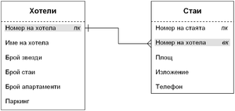](https://bg.wikipedia.org/wiki/%D0%A4%D0%B0%D0%B9%D0%BB:One-to-many-database-relationship-bg.png)

*2.3. Отношение „едно към много“*

Отношение „едно към много“ между две таблици съществува тогава, когато един запис от първата таблица, наречена родителска, може да бъде свързан с много записи от втората таблица, наречена дъщерна, но запис от дъщерната таблица може да бъде свързан само с един запис от родителската таблица. Отношението между двете таблици се създава като копие на първичния ключ на родителската таблица се включи в структурата на дъщерната таблица, за която той представлява външен ключ. В литературата се среща и кардиналността „много към едно“ (N:1), която е вариант на „едно към много“. Това е най-често срещаният вид отношение между таблици.

[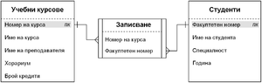](https://bg.wikipedia.org/wiki/%D0%A4%D0%B0%D0%B9%D0%BB:Many-to-many-database-relationship-bg.png)

*2.4.Отношение „много към много“*

Отношението „много към много“ съществува когато един запис от едната таблица може да се свърже с много на брой записи от втората таблица, и един запис от втората може да се свърже с много на брой записи от първата таблица. За да се създаде на практика това отношение, се използва нова, *свързваща* или *асоциираща таблица*, която съдържа копия на първичните ключове на двете таблици. От една страна свързващата таблица представлява сложен първичен ключ на отношението, а от другата страна, всеки от първичните ключове на изходните таблици играе ролята на външен ключ за свързващата таблица.

Операции над релационни бази данни

Заявките, които се отправят към релационната база данни, и извлечените в резултат подтаблици се изразяват със средствата на релационната алгебра (релационно смятане). В своята оригинална релационна алгебра, Код въвежда осем релационни оператора в две групи по четири. Първите четири оператора са били базирани на традиционните математически операции над [множества](https://bg.wikipedia.org/wiki/%D0%9C%D0%BD%D0%BE%D0%B6%D0%B5%D1%81%D1%82%D0%B2%D0%BE):

* Оператор [обединение](https://bg.wikipedia.org/wiki/%D0%9E%D0%B1%D0%B5%D0%B4%D0%B8%D0%BD%D0%B5%D0%BD%D0%B8%D0%B5_(%D1%82%D0%B5%D0%BE%D1%80%D0%B8%D1%8F_%D0%BD%D0%B0_%D0%BC%D0%BD%D0%BE%D0%B6%D0%B5%D1%81%D1%82%D0%B2%D0%B0%D1%82%D0%B0)) (union) комбинира записи от две релации и премахва от резултата всички евентуални повтарящи се записи. Релационният оператор обединение е еквивалентен на SQL-оператора UNION.
* Оператор [сечение](https://bg.wikipedia.org/wiki/%D0%A1%D0%B5%D1%87%D0%B5%D0%BD%D0%B8%D0%B5) (intersection) извежда множеството от записи, които са общи за двете релации. Сечението в SQL е реализирано чрез оператора INTERSECT.
* Оператор [разлика](https://bg.wikipedia.org/w/index.php?title=%D0%94%D0%BE%D0%BF%D1%8A%D0%BB%D0%BD%D0%B5%D0%BD%D0%B8%D0%B5_(%D1%82%D0%B5%D0%BE%D1%80%D0%B8%D1%8F_%D0%BD%D0%B0_%D0%BC%D0%BD%D0%BE%D0%B6%D0%B5%D1%81%D1%82%D0%B2%D0%B0%D1%82%D0%B0)&action=edit&redlink=1) (difference) се прилага над две релации и в резултат връща множеството от записите от първата релация, които не съществуват във втората релация. В SQL разликата е имплементирана посредством оператора EXCEPT или MINUS.
* Оператор [декартово произведение](https://bg.wikipedia.org/wiki/%D0%94%D0%B5%D0%BA%D0%B0%D1%80%D1%82%D0%BE%D0%B2%D0%BE_%D0%BF%D1%80%D0%BE%D0%B8%D0%B7%D0%B2%D0%B5%D0%B4%D0%B5%D0%BD%D0%B8%D0%B5) или само произведение (Cartesian product, cross join, cross product) на две релации представлява съединение (join), при което всеки запис от първата релация се [конкатенира](https://bg.wikipedia.org/wiki/%D0%9A%D0%BE%D0%BD%D0%BA%D0%B0%D1%82%D0%B5%D0%BD%D0%B0%D1%86%D0%B8%D1%8F) с всеки запис от втората релация. В SQL операторът е реализиран под името CROSS JOIN.

Останалите оператори, предложени от Код, включват операции, които са специфични за релационните бази данни.

* Операцията [селекция](https://bg.wikipedia.org/w/index.php?title=%D0%A1%D0%B5%D0%BB%D0%B5%D0%BA%D1%86%D0%B8%D1%8F_(%D0%B1%D0%B0%D0%B7%D0%B8_%D0%B4%D0%B0%D0%BD%D0%BD%D0%B8)&action=edit&redlink=1) (selection, restriction) връща само онези записи от дадена релация, които отговарят на избрани критерии, т.е. подмножество в термините на теорията на множествата. Еквивалентът на селекцията в SQL е заявка SELECT с клауза WHERE.
* Операцията [проекция](https://bg.wikipedia.org/w/index.php?title=%D0%9F%D1%80%D0%BE%D0%B5%D0%BA%D1%86%D0%B8%D1%8F_(%D0%B1%D0%B0%D0%B7%D0%B8_%D0%B4%D0%B0%D0%BD%D0%BD%D0%B8)&action=edit&redlink=1) (projection) е по своя смисъл селекция, при която повтарящите се записи се отстраняват от резултата. В SQL е реализирана с клаузата GROUP BY или чрез ключовата дума DISTINCT, внедрена в някои диалекти на SQL.
* Операцията [съединение](https://bg.wikipedia.org/w/index.php?title=%D0%A1%D1%8A%D0%B5%D0%B4%D0%B8%D0%BD%D0%B5%D0%BD%D0%B8%D0%B5_(%D0%B1%D0%B0%D0%B7%D0%B8_%D0%B4%D0%B0%D0%BD%D0%BD%D0%B8)&action=edit&redlink=1) (join), дефинирана за релационни бази данни, често се нарича и естествено съединение (natural join). При този вид съединение две релации са свързани посредством общите им атрибути. В SQL тази операция е реализирана приблизително чрез оператора за съединение INNER JOIN. Други видове съединение са лявото и дясното външни съединения, внедрени в SQL като LEFT JOIN и RIGHT JOIN, съответно.
* Операцията [деление](https://bg.wikipedia.org/w/index.php?title=%D0%94%D0%B5%D0%BB%D0%B5%D0%BD%D0%B8%D0%B5_(%D0%B1%D0%B0%D0%B7%D0%B8_%D0%B4%D0%B0%D0%BD%D0%BD%D0%B8)&action=edit&redlink=1) (division) е малко по-сложна операция, при която записи от една релация в ролята на делител се използват, за да се раздели втора релация в ролята на делимо. По смисъла си, тази операция е обратна на операцията (декартово) произведение.

В добавка към въведените от Едгар Код осем оригинални оператора, впоследствие са въведени и други, включително оператори за релационно сравнение и разширения, които реализират йерархични, темпорални, [размити](https://bg.wikipedia.org/wiki/%D0%A0%D0%B0%D0%B7%D0%BC%D0%B8%D1%82%D0%BE_%D0%BC%D0%BD%D0%BE%D0%B6%D0%B5%D1%81%D1%82%D0%B2%D0%BE) данни и т.н.

**Система за управление на бази от данни** или **система за управление на бази данни**, **СУБД** (на [английски](https://bg.wikipedia.org/wiki/%D0%90%D0%BD%D0%B3%D0%BB%D0%B8%D0%B9%D1%81%D0%BA%D0%B8_%D0%B5%D0%B7%D0%B8%D0%BA): *Database management system, DBMS*) е набор от компютърни програми, контролиращи изграждането, поддръжката и използването на [бази от данни](https://bg.wikipedia.org/wiki/%D0%91%D0%B0%D0%B7%D0%B0_%D0%BE%D1%82_%D0%B4%D0%B0%D0%BD%D0%BD%D0%B8). Примери за такива системи са [Microsoft SQL Server](https://bg.wikipedia.org/wiki/Microsoft_SQL_Server), [MySQL](https://bg.wikipedia.org/wiki/MySQL), PostgreSQL, [Access](https://bg.wikipedia.org/w/index.php?title=Access&action=edit&redlink=1), [Oracle](https://bg.wikipedia.org/wiki/Oracle), [Paradox](https://bg.wikipedia.org/w/index.php?title=Paradox&action=edit&redlink=1), [dBase](https://bg.wikipedia.org/w/index.php?title=DBase&action=edit&redlink=1), [FoxPro](https://bg.wikipedia.org/w/index.php?title=FoxPro&action=edit&redlink=1), [Cliper](https://bg.wikipedia.org/w/index.php?title=Cliper&action=edit&redlink=1), [Sybase](https://bg.wikipedia.org/w/index.php?title=Sybase&action=edit&redlink=1), [Informix](https://bg.wikipedia.org/w/index.php?title=Informix&action=edit&redlink=1). Някои от тях са потребителски ориентирани [програмни среди](https://bg.wikipedia.org/wiki/%D0%9F%D1%80%D0%BE%D0%B3%D1%80%D0%B0%D0%BC%D0%BD%D0%B0_%D1%81%D1%80%D0%B5%D0%B4%D0%B0), а други са по-скоро езици за създаване и описване на бази от данни. Програмата Microsoft Access е типичен пример на потребителски ориентирана програма за управление на бази от данни. Макар че в Microsoft Access е възможно и програмиране с езика [SQL](https://bg.wikipedia.org/wiki/SQL), малки бази от данни могат да бъдат създавани и без програмиране.

Системите за управление на базите от данни създават, обработват и поддържат точно определени [структури от данни](https://bg.wikipedia.org/wiki/%D0%A1%D1%82%D1%80%D1%83%D0%BA%D1%82%D1%83%D1%80%D0%B8_%D0%BE%D1%82_%D0%B4%D0%B0%D0%BD%D0%BD%D0%B8). Съществуват три типа организация на данните и връзките между тях (наричани модели на бази от данни): йерархичен (на англ. hierarchical model), мрежови (network model) и [релационен](https://bg.wikipedia.org/wiki/%D0%A0%D0%B5%D0%BB%D0%B0%D1%86%D0%B8%D0%BE%D0%BD%D0%B5%D0%BD_%D0%BC%D0%BE%D0%B4%D0%B5%D0%BB) (relational model), като така се различават йерархични бази от данни, мрежови бази от данни и релационни бази от данни. Най-популярен е релационният модел, при който данните се организират в таблици, между които се осъществяват връзки/съотношения (т.н. [релации](https://bg.wikipedia.org/wiki/%D0%A0%D0%B5%D0%BB%D0%B0%D1%86%D0%B8%D1%8F)). Информатиката познава още 2 вида модела на бази от данни, различни от основните 3, а именно многомерен/многопространствен (multidimensional model) и обектен (object model).

Таблиците се състоят от редове и колони. Понякога редовете се наричат записи, а колоните - полета.

**MySQL** е многопоточна, [многопотребителска](https://bg.wikipedia.org/wiki/%D0%9C%D0%BD%D0%BE%D0%B3%D0%BE%D0%BF%D0%BE%D1%82%D1%80%D0%B5%D0%B1%D0%B8%D1%82%D0%B5%D0%BB%D1%81%D0%BA%D0%B0), [SQL](https://bg.wikipedia.org/wiki/SQL) система за управление на бази данни ([СУБД](https://bg.wikipedia.org/wiki/%D0%A1%D0%A3%D0%91%D0%94)) с повече от шест милиона инсталации.

[MySQL AB](https://bg.wikipedia.org/w/index.php?title=MySQL_AB&action=edit&redlink=1) разпространява MySQL като [свободен софтуер](https://bg.wikipedia.org/wiki/%D0%A1%D0%B2%D0%BE%D0%B1%D0%BE%D0%B4%D0%B5%D0%BD_%D1%81%D0%BE%D1%84%D1%82%D1%83%D0%B5%D1%80) под [GNU General Public License](https://bg.wikipedia.org/wiki/GNU_General_Public_License) (GPL), но също така под традиционните за [комерсиален софтуер](https://bg.wikipedia.org/wiki/%D0%9A%D0%BE%D0%BC%D0%B5%D1%80%D1%81%D0%B8%D0%B0%D0%BB%D0%B5%D0%BD_%D1%81%D0%BE%D1%84%D1%82%D1%83%D0%B5%D1%80) лицензи за случаи, когато използването е несъвместимо с GPL. Подобно разпространение е известно като [двойно лицензиране](https://bg.wikipedia.org/w/index.php?title=%D0%94%D0%B2%D0%BE%D0%B9%D0%BD%D0%BE_%D0%BB%D0%B8%D1%86%D0%B5%D0%BD%D0%B7%D0%B8%D1%80%D0%B0%D0%BD%D0%B5&action=edit&redlink=1).

MySQL се разработва, разпространява и поддържа от [Шведската](https://bg.wikipedia.org/wiki/%D0%A8%D0%B2%D0%B5%D1%86%D0%B8%D1%8F) компания [MySQL AB](https://bg.wikipedia.org/w/index.php?title=MySQL_AB&action=edit&redlink=1), която държи авторските права за голяма част от програмния код. Подобен е моделът на [JBoss](https://bg.wikipedia.org/w/index.php?title=JBoss&action=edit&redlink=1), а също и начинът, по който [Free Software Foundation](https://bg.wikipedia.org/wiki/Free_Software_Foundation) работи с авторските права по нейните проекти в отличие от [Apache](https://bg.wikipedia.org/wiki/Apache) проекта, където софтуерът е обществено разработван, а авторските права за програмния код принадлежат на индивидуалните автори.

DCLF (Declare, Conceptual, Logical, Physical (F)) е метод за проектиране на БД, от-говарящ на изискванията за качествен проект. Той допълва метода Merise. Както при Merise, тук са отделени данните и обработките, но преди концептуалното, логическото и физи-ческото ниво е вмъкнато допълнителни декларативно ниво. Отделните нива имат следното предназначение: ¾Декларативно ниво включва проекти-ране на декларативен модел, където се извър-шва деклариране на обектите, свойствата на обектите, бизнес правилата, спецификация на обработките и изготвяне на речник на данни-те; Концептуално ниво включва проекти-ране на концептуален модел, където се извър-шва представяне на всички обекти и взаимов-ръзките между тях, спецификация на обработ-ките; Логическо ниво включва проектиране на логически модел, който представя обектите и взаимовръзките с помощта на релационен модел на данни в релационна схема; Физическо ниво включва проектиране на физически модел, който описва методите за съхраняване и достъп до данните, методите за достъп до ОС, физическа реализация на БД, реализация на обмена с БД. Физическото про-ектиране определя точно как ще бъдат подре-дени данните и записани в запомнящите ус-тройства.

**Глава 3**

**Архитектура на системата. Проектиране на базата от данни на системата. Логическа и физическа релационна схема. Специфични моменти при реализиране на системата.**

1. **Архитектура на системата**

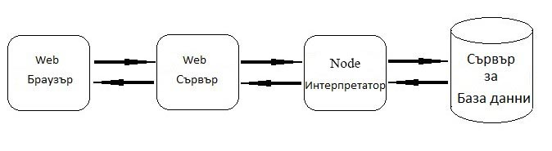  
*фиг.3.1. Блок схема на архитектура на връзката при която браузъра е посредник за приемане и предаване на заявки и резултати.*

На фиг. 3.1. е показана блок схема на най-често използваната архитектура на връзката Web приложение с БД, при която web браузъра е посредник на приемане и предаване на заявки и резултати.Тя се състои от Web браузър, Web сървър, машина за обработка на скриптове и сървър за база данни. Една транзакция към Web БД се състои от следните стъпки:

* Потребителски Web браузър изпраща HTTP заявка за определена web страница;
* Web сървърът получава заявката от клиента. Извлича точно този файл отговарящ на изискването и го подава на Node интерпретатора за обработка и изпълнение;
* Node интерпретатора обработва скрипта. В скрипта има команда за свързване с БД и изпълнение на заявката, Node подготвя заявката, прави конекция към сървъра с БД и изпраща заявката;
* Сървъра с БД получава заявките, обработва я и изпраща резултатите обратно на Node интерпретатора;
* Node интерпретатора довършва скрипта, което обикновено включва форматиране на резултатите HTML . След това връща получения HTML на Web сървъра;
* Web Сървъра изпраща HTML кода обратно на браузъра, при което потребителя получава web страница;
  1. **Файлова структора:**

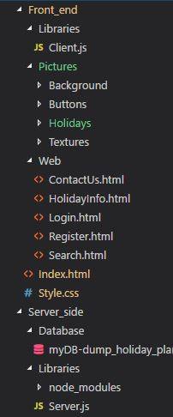

*Фиг.3.2.Файлова структура на системата*

Уеб системата е изградена от няколко основни компонента:

**Front End:** Съвкупност от файлове изграждащи потребителският интерфайс.

Web: файлове писани на HTML изграждащи основните страници на системата като основна е index.html или началната страница която сървъра отваря при зареждане. Всяка HTML страница определя определени части от системата.

**Index.html:**

Изграден от няколко основни таблици отговарящи за основните компоненти на страницата. Осномите елементи са “div” и “table”.

**ContactUs.html:**

Отговаря за информацията на фирмата или бизнеса

**HolidayInfo.html:**

Страницата, която се зарежда при отваряне на определена почивка, като е изградена от секция за сменящи се снимки, поле за вот от клиента, описание на почивката и коментари от страна на клиентите.

**LogIn.html:**

Страницата отговаряща за регистрация от клиентите, които вече са си направили профил в системата. Тази страница е изградена от два основни форма: Име и Парола, като паролата е със скрити символи с цел конфиденциалност на клинета.

**Register.html:**

Страницата отговаря за създаване на профил на клинета в систематая изградена е от форм полета, които събират основните данни от потребителя нужни за създаване на профил и ги изпращат към базата данни.

**Search.html:**

Страницата е предназначена за търсачка на оферти, разполага с форма за търсене и бутон.

**Style.css**

В този файл се записват всички CSS стилове които стилизират HTML страниците. Изграден е от множество класове и ИД-та задаващи начина на стилизиране на html елементите.

В папка Libraries се съдържа функционалността на клиентската част от уеб-системата, основния файл вътре е Client.js, който съдържа JavaScript код отговарящ за динамиката на системата.

Съдържа няколко основни функции, които изграждат клиентската страна на системата. Register() функцията отговаря за взимането на данните от формата за регистрация и е съвкупност от правила с цел коректно задаване на данните от потребителя. XMLHttpRequest обекти за взаимодействие със сървърите. Можете да изтегляте данни от URL адрес, без да е необходимо да обновявате цялата страница. Това позволява на уеб страницата да актуализира само част от страницата, без да нарушава това, което потребителят прави. XMLHttpRequest се използва много в програмирането с AJAX.

Libraries: папката отговаряща за клиентската логика на системата, съдържаща един JavaScript код, който отговаря за динамиките по html страниците и функционалностите, които те притежават, като събиране на данни от потребителя и т.н. Pictures: съвкупност от папки съдържащи всички изображения под формата на .JPG формат, които се използват в системата.

Server Side e папката, която съдържа всички скриптове и файлове отговарящи за базите с данни и основните компоненти, които сървърът приема. Като технoлогии за създаването на сървърната логика са използвани Node.js, SQL,MySQL Workbench и MySQL Server.В папката Database се намира така наречения дъмп файл, писан на SQL, използван за съхранение на информацията от уеб страниците в базата данни. Изграждан е чрез MySQL Workbench и за стартирането на системата е необходимо да бъде зареден в сървъра. Изграден е чрез множество от таблици определящи начина на зареждане на всички данни в базата с данни. Следващата папка е Libraries: съдържа два основни компонента Server.js и

кодът, който отговаря за сървърната част на системата. Използва три основни компонента за връзка със сървъра и обмен на данни:

HTTP модул: модулът може да създаде HTTP сървър, който слуша сървърните портове и дава отговор на клиента.

URL модул: URL адресният модул разделя уеб адреса на четими части

MySQL модул: този модул се използва за манипулиране на базите данни на MySQL.

Останалата част от кода е съвкупност от функционалности, определящи какво ще се запише в базите при въвеждането на информация от потребители

node_modules:

Съвкупност от JavaScript библиотеки отговарящи за функционалноста на модулите в Server.js файла.

**3.2. Проектиране на базата от данни на системата**

Процесът “проектиране на база от данни” обхваща създаването на база, която да поддържа функционирането на организацията с оглед постигане на нейните цели.

Задачата е да се проектира логическа и физическа структура на една или повече бази от данни за удовлетворяване на информационните потребности в дадена организация, при дефинирано множество от приложения.

**3.2.1**. **Целите на процеса “проектиране”** могат да се обобщят както следва:

- Удовлетворяване на информационните изисквания на отделните потребители и различните приложения;

- Осигуряване на естествено и лесно за разбиране структуриране на информацията;

- Поддържане на изискванията към обработките и осигуряване ефективност на системата;

- Базата от данни може да се дефинира като съвкупност от съхранени задачи, които съдържат организирана по специален начин информация;

Свързването към определен сървър и база от данни се осъществява по начина показан на фиг. 3.2.1:

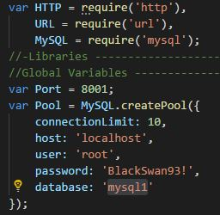

*Фиг.3.2.1. Свързване към БД*

**3.3 Физическа релационна схема**

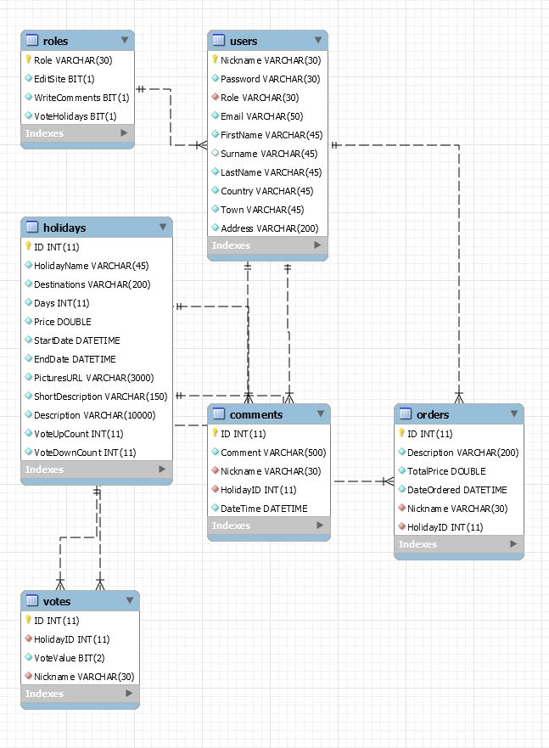

*Фиг.3.3. Физически модел на БД*

**Описание на таблици:**

Таблаца **roles** съдържа информация за потребителските роли в системата и има връзка с таблица **users**, която е от тип много към едно.

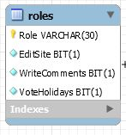

*Фиг.3.3.1.Таблица roles*

**Roles(**Роли**):**

Role VARCHAR(30) – първичен ключ с дължина до 30 символа

EditSite BIT(1) – поле за проверка тип бит и дължина 1 символ

WriteComments BIT(1) – поле за разрешаване на коментари тип бит и дължина 1 символ

VoteHolidays BIT(1) - поле за разрешаване на вот тип бит и дължина 1 символ.

Таблаца **users** съдържа информация за регистрираните потребители в системата и има връзка с таблици **roles**, която е от тип едно към много и таблица **orders** която е от тип много към едно.

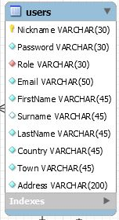

*Фиг.3.3.2.Таблица users*

**Users**(Потребители)**:**

Nickname VARCHAR(30) – име на потребителя,първичен ключ с дължина до 30 символа тип varchar

Password VARCHAR(30) – поле за парола на потребителя с дължина до 30 символа и тип VARCHAR

Role VARCHAR(30) – поле за роли тип VARCHAR и дължина 30 символа

Email VARCHAR(50) – поле за имейл тип VARCHAR и дължина 50 символа

FirstName VARCHAR(45) – поле за въвеждане на име на потребителя тип VARCHAR и дължина 45 символа

LastName VARCHAR(45) - поле за въвеждане на име на потребителя тип VARCHAR и дължина 45 символа

Country VARCHAR(45) - поле за въвеждане на държав на потребителя тип VARCHAR и дължина 45 символа

Town VARCHAR(45) - поле за въвеждане на град на потребителя, тип VARCHAR и дължина 45 символа

Address VARCHAR(200) - поле за въвеждане на адрес на потребителя, тип VARCHAR и дължина 200 символа

Таблаца **holidays** съдържа информация за регистрираните от администратора почивки в системата и има връзка с таблици **comments**, която е от тип много към едно и таблица **votes** която е от тип много към едно.

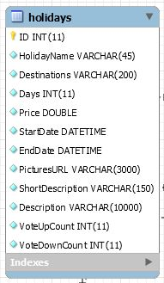

*Фиг.3.3.3.Таблица holidays*

**Holidays(**Екскурзии**):**

ID INT(11) – първичен ключ, номер на дадената почивка тип INT и дължина до 11 символа

HolidayName VARCHAR(45) – поле за име на екскурзията тип VARCHAR и дължина до 45 символа

Destination VARCHAR(200) – поле за описание на мястото на екскурзията тип VARCHAR и дължина до 200 символа

Days INT(11) – поле за въвеждане на дните на екскурзията тип INT и дължина до 11 символа

Price DOUBLE – поле за въвеждане на цена на екскурзията тип DOUBLE

StartDate DATETIME – поле за въвеждане на начална дата на екскурзията тип DATETIME

EndDate DATETIME - поле за въвеждане на крайна дата на екскурзията тип DATETIME

PicturesURL VARCHAR(3000) – поле за въвеждане на линк за снимка на екскурзията тип VARCHAR и дължина до 3000 символа

ShortDescription VARCHAR(150) – поле за кратко описание на екскурзията с дължина до 150 символа и тип VARCHAR

Description VARCHAR(10000) – поле за описание на екскурзията с дължина до 10000 символа и тип VARCHAR

VoteUpCount INT(11) – поле за въвеждане на положителен вот на екскурзията тип INT и дължина до 11 символа

VoteDownCount INT(11) – поле за въвеждане на отрицателен вот на екскурзията тип INT и дължина до 11 символа.

Таблаца **comments** съдържа информация за коментарите оставени от потребители регистрирани в системата и има връзка с таблица **users**, която е от тип едно към много.

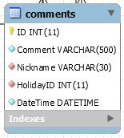

*Фиг.3.3.4.Таблица comments*

**Comments(**Коментари**)**:

ID INT(11) – първичен ключ, номер на коментар тип INT и дължина до 11 символа

Comment VARCHAR(500) – коментар тип VARCHAR и дължина до 500 символа

Nickname VARCHAR(30) – име на потребителя тип VARCHAR и дължина до 30 символа

HolidayID INT(11) – ID номер на почивката тип INT и дължина до 11 символа

DateTime DATETIME – дата на коментар тип DATETIME

Таблаца **votes** съдържа информация за оценка на екскурзия, оставена от потребители регистрирани в системата и има връзка с таблица **holidays**, която е от тип едно към много.

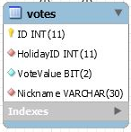

*Фиг.3.3.5.Таблицa votes*

**Votes**(Вот):

ID INT(11) – първичен ключ, номер на вот, тип INT и дължина до 11 символа

HolidayID INT(11) – ID номер на почивката тип INT и дължина до 11 символа

VoteValue BIT(2) – стойност на вот, тип BIT и дължина до 2 символа

Nickname VARCHAR(30) – име на потребителя тип VARCHAR и дължина до 30 символа

Таблаца **orders** съдържа информация за поръчаните екскурзии в системата и има връзка с таблици **comments**, която е от тип едно към много и **users** която е от тип едно към много.

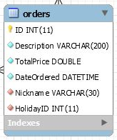

*Фиг.3.3.6.Таблица orders*

**Orders(**Поръчки**):**

ID INT(11) – първичен ключ, номер на поръчка, тип INT и дължина до 11 символа

Description VARCHAR(200) – Описание на поръчка, тип VARCHAR и дължина до 200 символа

TotalPrice DOUBLE – Максимална цена на поръчка, тип DOUBLE

DateOrdered DATETIME – дата на поръчката, тип DATETIME

Nickname VARCHAR(30) - име на потребителя тип VARCHAR и дължина до 30 символа

HolidayID INT(11) – ID номер на почивката тип INT и дължина до 11 символа.

**3.4 Логическа релационна схема**

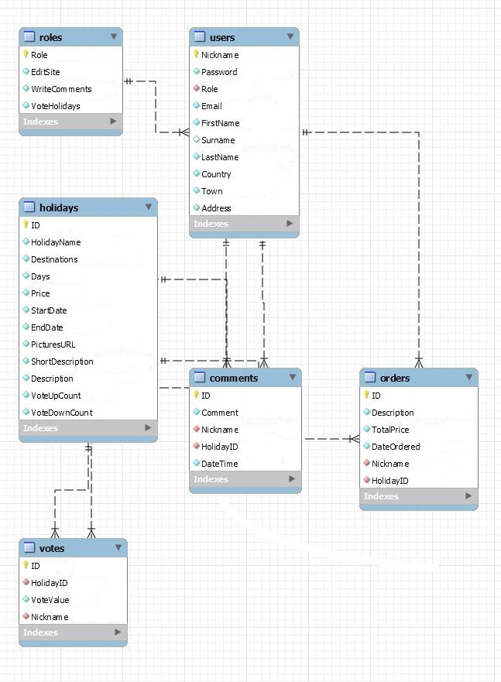

*Фиг.3.4. Логически модел на БД*

**Описание на таблици:**

Таблаца **roles** съдържа информация за потребителските роли в системата и има връзка с таблица **users**, която е от тип много към едно.

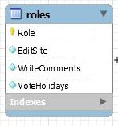

*Фиг.3.3.1.Таблица roles*

**Roles(**Роли**):**

Role VARCHAR(30) – първичен ключ с дължина до 30 символа

EditSite BIT(1) – поле за проверка тип бит и дължина 1 символ

WriteComments BIT(1) – поле за разрешаване на коментари тип бит и дължина 1 символ

VoteHolidays BIT(1) - поле за разрешаване на вот тип бит и дължина 1 символ.

Таблаца **users** съдържа информация за регистрираните потребители в системата и има връзка с таблици **roles**, която е от тип едно към много и таблица **orders** която е от тип много към едно.

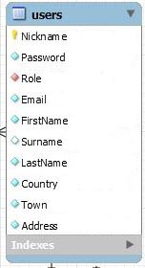

*Фиг.3.3.2.Таблица users*

**Users**(Потребители)**:**

Nickname VARCHAR(30) – име на потребителя,първичен ключ с дължина до 30 символа тип varchar

Password VARCHAR(30) – поле за парола на потребителя с дължина до 30 символа и тип VARCHAR

Role VARCHAR(30) – поле за роли тип VARCHAR и дължина 30 символа

Email VARCHAR(50) – поле за имейл тип VARCHAR и дължина 50 символа

FirstName VARCHAR(45) – поле за въвеждане на име на потребителя тип VARCHAR и дължина 45 символа

LastName VARCHAR(45) - поле за въвеждане на име на потребителя тип VARCHAR и дължина 45 символа

Country VARCHAR(45) - поле за въвеждане на държав на потребителя тип VARCHAR и дължина 45 символа

Town VARCHAR(45) - поле за въвеждане на град на потребителя, тип VARCHAR и дължина 45 символа

Address VARCHAR(200) - поле за въвеждане на адрес на потребителя, тип VARCHAR и дължина 200 символа

Таблаца **holidays** съдържа информация за регистрираните от администратора почивки в системата и има връзка с таблици **comments**, която е от тип много към едно и таблица **votes** която е от тип много към едно.

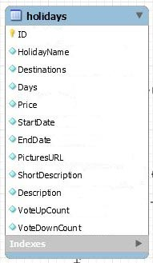

*Фиг.3.3.3.Таблица holidays*

**Holidays(**Екскурзии**):**

ID INT(11) – първичен ключ, номер на дадената почивка тип INT и дължина до 11 символа

HolidayName VARCHAR(45) – поле за име на екскурзията тип VARCHAR и дължина до 45 символа

Destination VARCHAR(200) – поле за описание на мястото на екскурзията тип VARCHAR и дължина до 200 символа

Days INT(11) – поле за въвеждане на дните на екскурзията тип INT и дължина до 11 символа

Price DOUBLE – поле за въвеждане на цена на екскурзията тип DOUBLE

StartDate DATETIME – поле за въвеждане на начална дата на екскурзията тип DATETIME

EndDate DATETIME - поле за въвеждане на крайна дата на екскурзията тип DATETIME

PicturesURL VARCHAR(3000) – поле за въвеждане на линк за снимка на екскурзията тип VARCHAR и дължина до 3000 символа

ShortDescription VARCHAR(150) – поле за кратко описание на екскурзията с дължина до 150 символа и тип VARCHAR

Description VARCHAR(10000) – поле за описание на екскурзията с дължина до 10000 символа и тип VARCHAR

VoteUpCount INT(11) – поле за въвеждане на положителен вот на екскурзията тип INT и дължина до 11 символа

VoteDownCount INT(11) – поле за въвеждане на отрицателен вот на екскурзията тип INT и дължина до 11 символа.

Таблаца **comments** съдържа информация за коментарите оставени от потребители регистрирани в системата и има връзка с таблица **users**, която е от тип едно към много.

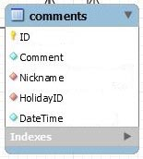

*Фиг.3.3.4.Таблица comments*

**Comments(**Коментари**)**:

ID INT(11) – първичен ключ, номер на коментар тип INT и дължина до 11 символа

Comment VARCHAR(500) – коментар тип VARCHAR и дължина до 500 символа

Nickname VARCHAR(30) – име на потребителя тип VARCHAR и дължина до 30 символа

HolidayID INT(11) – ID номер на почивката тип INT и дължина до 11 символа

DateTime DATETIME – дата на коментар тип DATETIME

Таблаца **votes** съдържа информация за оценка на екскурзия, оставена от потребители регистрирани в системата и има връзка с таблица **holidays**, която е от тип едно към много.

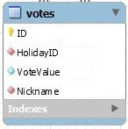

*Фиг.3.3.5.Таблицa votes*

**Votes**(Вот):

ID INT(11) – първичен ключ, номер на вот, тип INT и дължина до 11 символа

HolidayID INT(11) – ID номер на почивката тип INT и дължина до 11 символа

VoteValue BIT(2) – стойност на вот, тип BIT и дължина до 2 символа

Nickname VARCHAR(30) – име на потребителя тип VARCHAR и дължина до 30 символа

Таблаца **orders** съдържа информация за поръчаните екскурзии в системата и има връзка с таблици **comments**, която е от тип едно към много и **users** която е от тип едно към много.

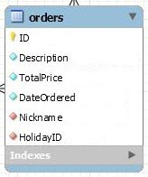

*Фиг.3.3.6.Таблица orders*

**Orders(**Поръчки**):**

ID INT(11) – първичен ключ, номер на поръчка, тип INT и дължина до 11 символа

Description VARCHAR(200) – Описание на поръчка, тип VARCHAR и дължина до 200 символа

TotalPrice DOUBLE – Максимална цена на поръчка, тип DOUBLE

DateOrdered DATETIME – дата на поръчката, тип DATETIME

Nickname VARCHAR(30) - име на потребителя тип VARCHAR и дължина до 30 символа

HolidayID INT(11) – ID номер на почивката тип INT и дължина до 11 символа.

**3.5 Специфични моменти при реализиране на системата.**

За реализирането на системата е необходимо да имате конфигуриран локален MySQL Server, който можете да изтеглите от тук: <https://dev.mysql.com/doc/refman/8.0/en/> , за инсталация просто следвайте стъпките през MySQL installer.

Като за целта ще ви е необходимо да имате МySQL Installer, можете да изтеглите от тук:

https://dev.mysql.com/downloads/installer/

След инсталиране и конфигуриране на MySQL Server ще ви е необходим МySQL Workbench, чрез който да управляване и променяте sql файла в който се намират всичите таблици с данни на системата. Като можете да го изтеглите от тук: <https://www.mysql.com/products/workbench/>

Също може да използвате МySQL Installer за целта.

След като сте инсталирали всичко необходимо нужно за сървъра и базите данни е необходино да имате инсталиран и актуализиран Node.js, който можете да изтеглите от тук: <https://nodejs.org/en/>

**Стартиране на системата:**

След като вече имате всичко необходимо за работа със системата, стартирането става чрез зареждането на Server.js, който се намира в папка Server_side/Libraries/. Използвайте командата node Server.js за да стартирате файла.

Следващата стъпка е зареждането на дъмп файла в МySQL Workbench, като за целта е необходино да създадете нова връзка, като за UserName използвайте „root“, Port:3306, HostName: 127.0.0.1

След създаването на връзка отидете на главното меню Server > Data Import > Import From Disk. Сложете тикче на Import From Self-Contained File и изберете дъмп файла на системата, който се намира в Server_side/Database с име: myDB-dump_holiday_planner.sql

На следващото поле Default Target Schema изберете New и изберете „mysql1“ за име на схема. След това цъкнете Start Import и в SCHEMAS ще видите базата с данни на системата.

След като вече имате всичко готово за локално стартиране на системата отидете на index.html намиращ се в папка Front_End и го отворете с Mozzila Firefox за най-оптимално и бързо зареждане.

**3.6. Блокова схема на системата**

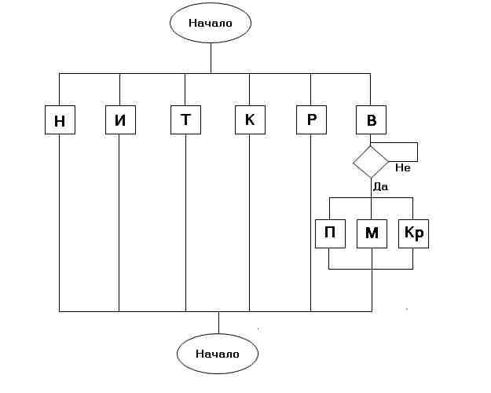

Н – Начало;

П – Почивки;

О – Оферти;

Т – Търсачка;

К – Контакти;

Р – Регистрация;

В – Вход;

Вх – регистрирани потребители

**Глава 4**

**Ръководство за работа със системата**

**4.1. Първоначален изглед**

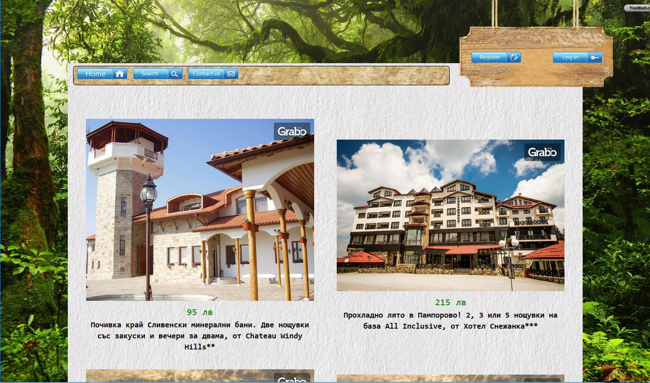

*фиг.4.1. Първоначален изглед на системата*

С влизането си в сайта, всеки потребител ще забележи, че облика е примамващ и атрактивен, а менюто е разбираемо и достъпно.

Първото нещо, което потребителя ще забележи са примамващите оферти и цени на екскурзиите също и удобно меню за вход в системата в най-десният ъгъл което същевременно за удобство на клиента е направено да е подвижно по страницата, така че да не е нужно при наличие на много оферти да се търси наново.

**4.2. Описание на секциите в менюто:**

Системата е изградена от 3 основни секции и 1 подсекция:

* Home (Начало)
* HolidayInfo (Информация за почивка)
* Search (Търсачка)
* Contacts (Контакти)

Също така две секции за регистрация и вход/ изход от системата:

* Register (Регистрация)
* Login (Вход)

**4.2.1 Секция Home или Начална секция при вход в системата:**

В тази секция се намират всички оферти до които клиентът може да достигне, както се вижда всяка оферта съдържа атрактивна снимка, цена и рекламен текст.

Ако клиентът иска да отвори и разбере повече за дадената оферта е необходимо да натисне на офертата.

**4.2.2 Подсекция HolidayInfo или Информация за почивка.**

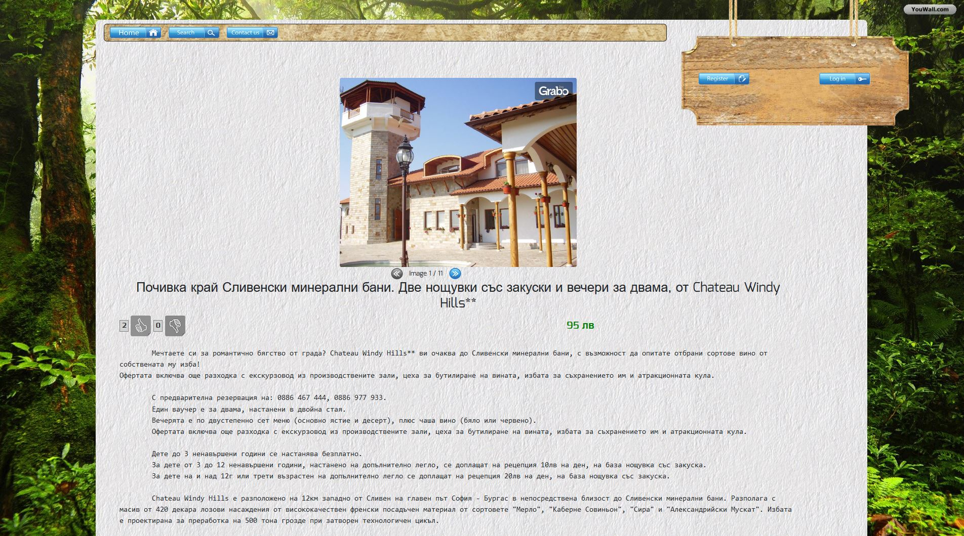

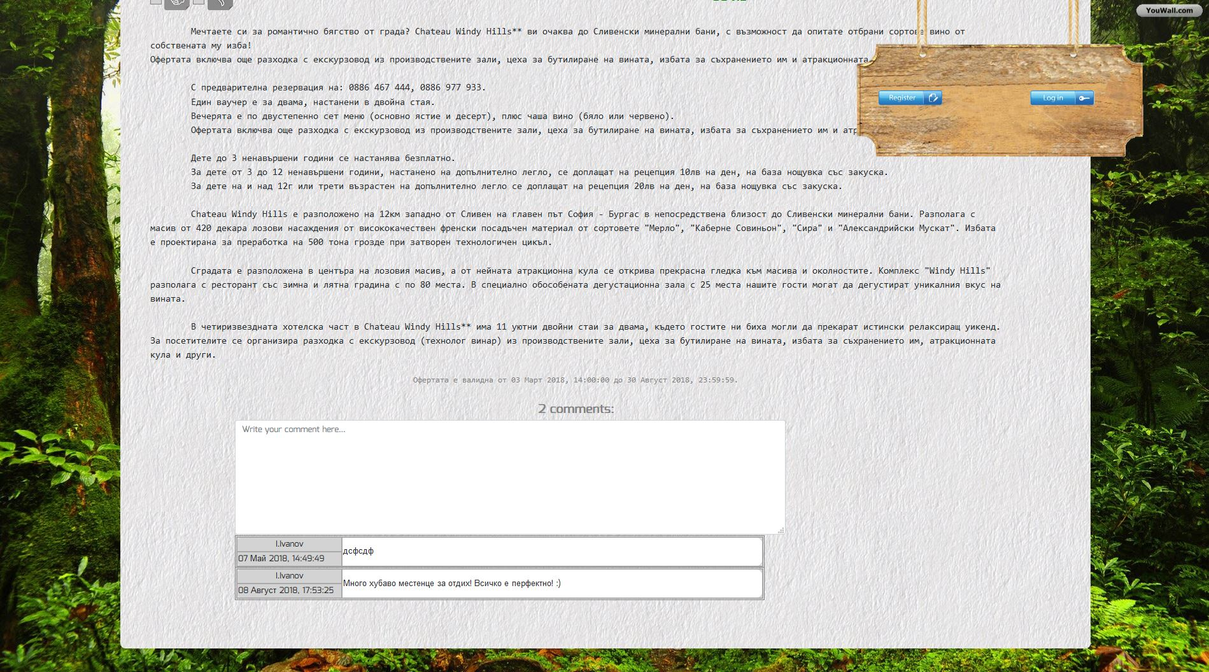

*фиг.4.2. Информация за почивка*

В тази секция се намира информацията относно всяка почивка. Като възможностите, които се предлагат на потребителя са:

* Разглеждане на симки относно мястото на екскурзията
* Оценка с положителен или отрицателен вот
* Коментар за дадената екскурзия
* Актуална цена
* Поръчка на екскурзия

Като само регистрираните клиенти имат право да оценяват, коментират или поръчват почивки. Клиентите, които нямат регистрация в системата имат право само да разгледат почивката без право на коментар, вот или поръчка.

**4.2.3 Секция Search (Търсачка)**

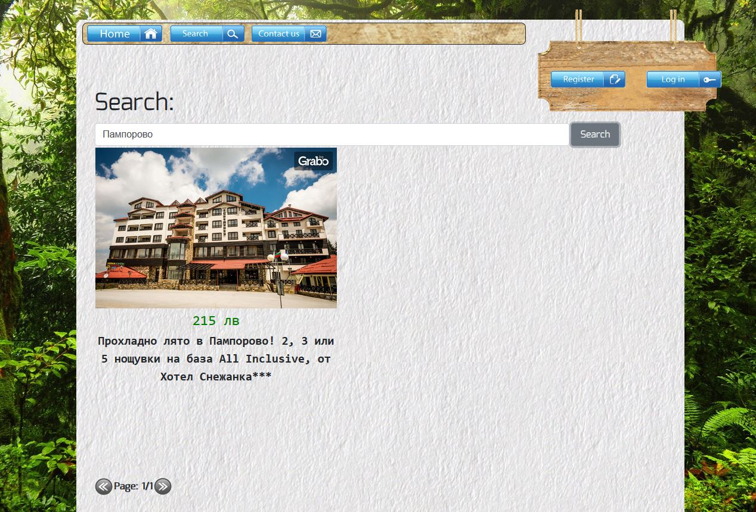

*фиг.4.3. Търсачка за почивки*

В тази секция клиентът има възможност да търси почивки по ключова дума. Като на фиг. 4.3 можете да видите изглед от модула за търсене. Ключовата дума в случая е „Пампорово“ и излиза почивката, която е в Пампорово.

**4.2.4 Секция Contact Us (Контакти)**

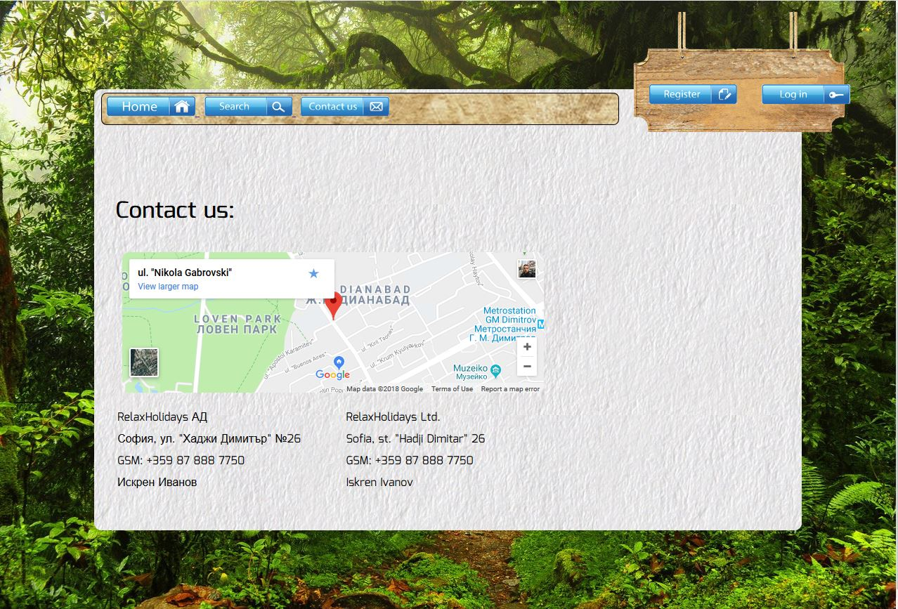

*фиг.4.4. Контакти*

На фиг. 4.4 ще видите секция за информация относно фирмата. Като първото, което клиентът ще забележи е точна локация през Google Maps на фирмата, която предлага екскурзиите.

Под картата с локация ще видите адрес, номер и име на фирмата. Като информацията е на английски и български:

**4.2.5 Секция за регистрация на клиенти.**

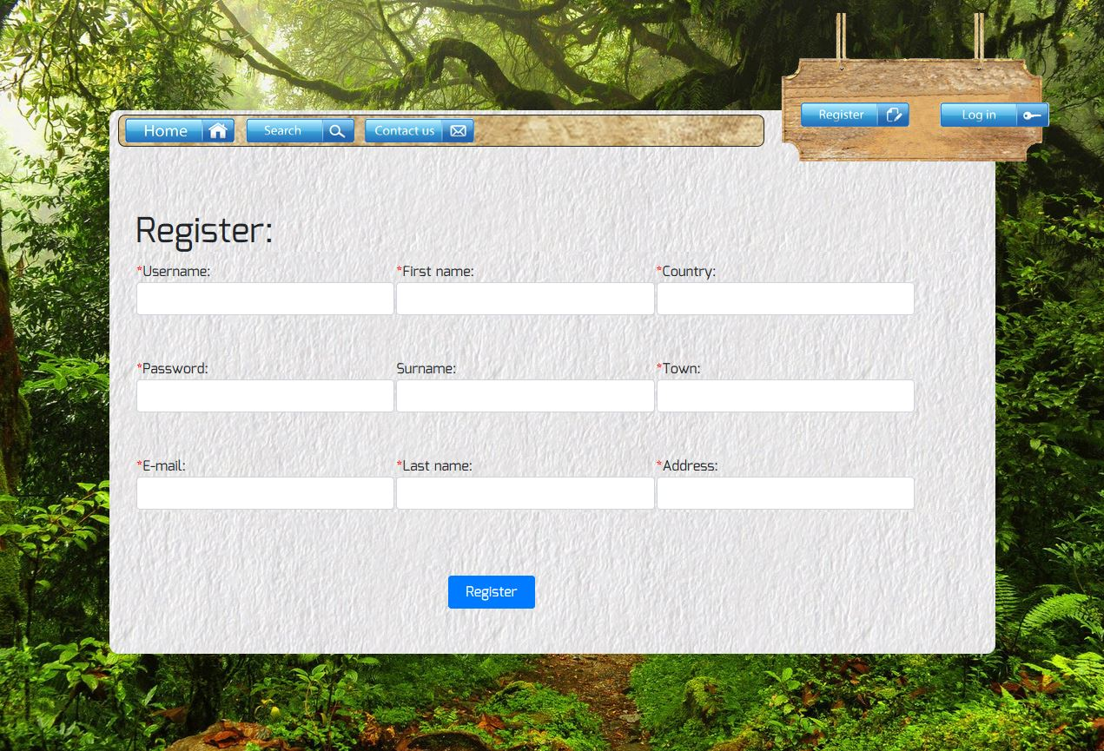

*фиг.4.5. Регистрация на клиенти*

На фиг. 4.5 ще видите секцията за регистрация на потребители, като тя е изградена от девет полета за данни и всяко изисква специфична информация от потребителя, като осем са задължителни за попълване и едно препоръчително. След въвеждане на необходимата информация от потребителя, натиска се бутона Register и данните се записват в БД на системата и се създава нов потребител с роля User.

**4.2.6 Секция за вход на регистрирани клиенти.**

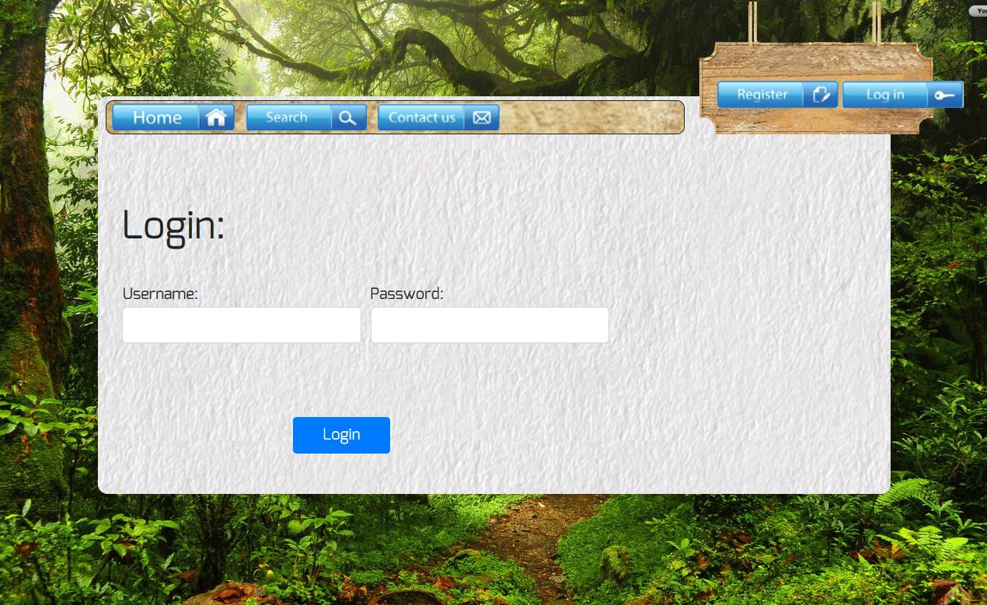

*фиг.4.6. Вход за клиенти*

На фиг. 4.6 се намира секцията за вход на регистрирани потребители. Изградено от две полета за данни:

Username – Потребителско име

Password – Парола

На фиг. 4.7 се вижда изглед на потребителския панел след вход в системата с опции за изход и покупка на екскурзии.

**4.2.7 Вход в системата.**

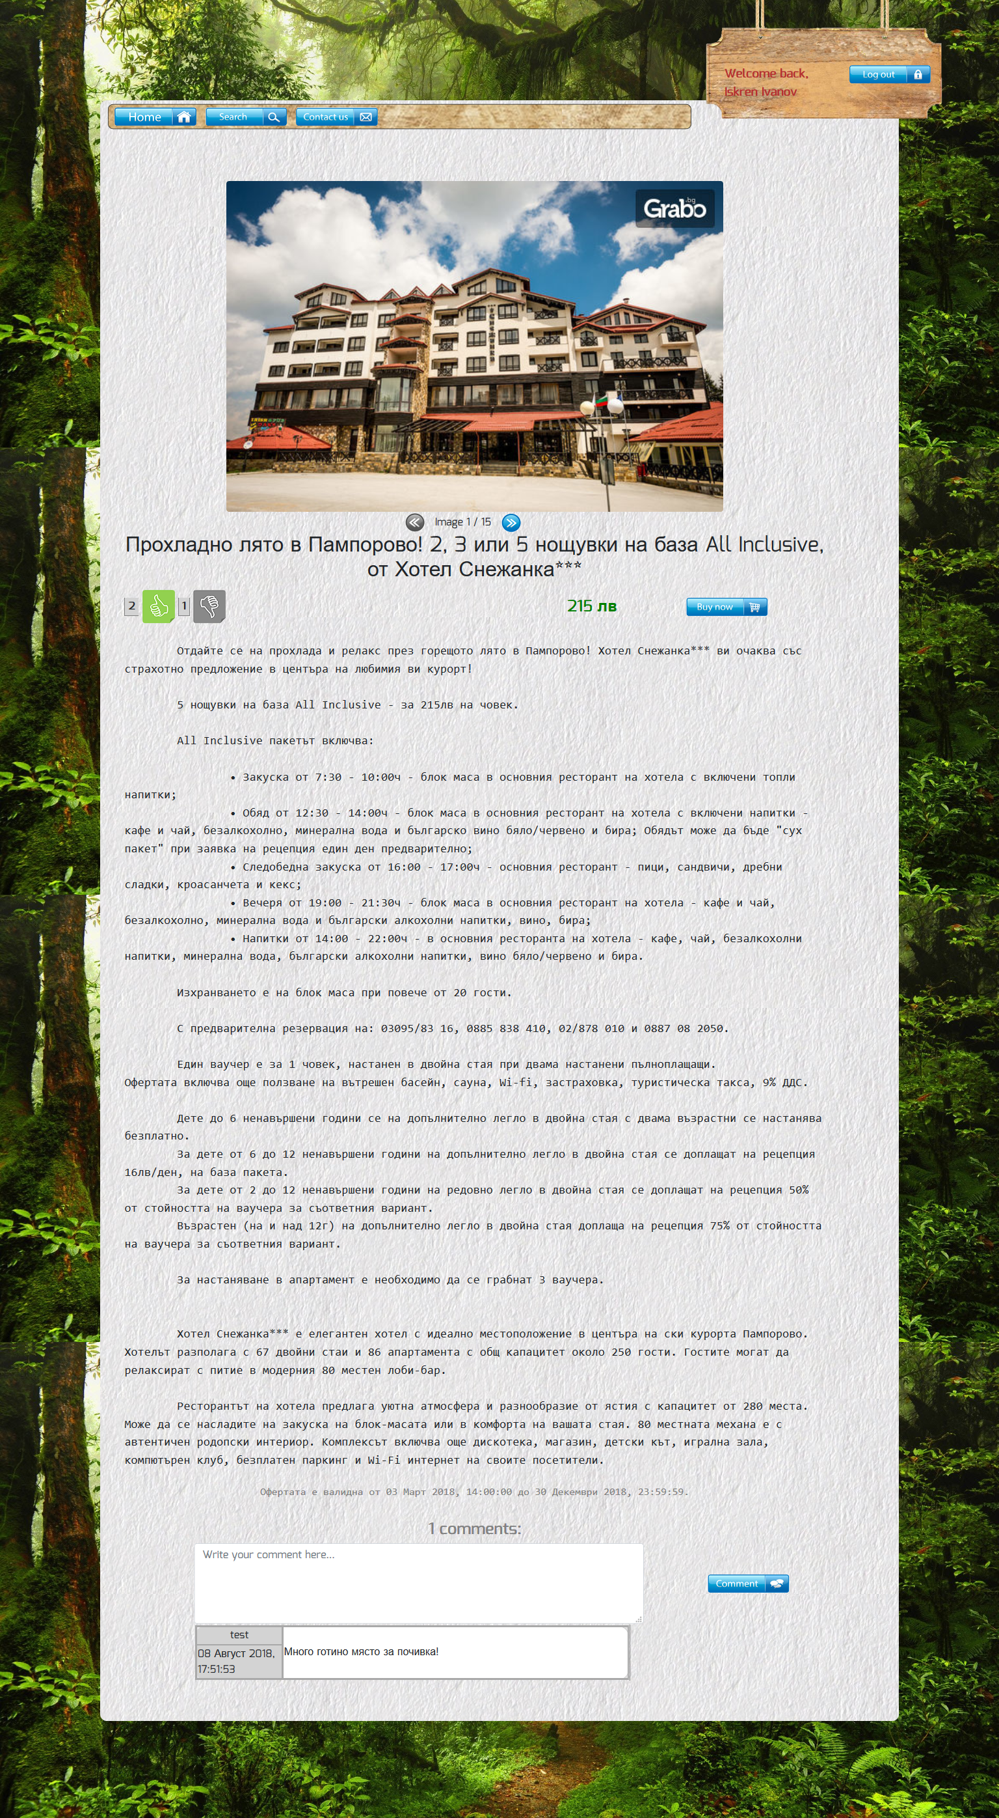

*фиг.4.7. Воход в системата.*

На фиг. 4.7 се намира секцията за вход на регистрирани потребители. Изградено от две полета за данни:

Username – Потребителско име

Password – Парола

На фиг. 4.7 се вижда изглед на потребителския панел след вход в системата с опции за изход и покупка на екскурзии.

За администратори или хората, които искат да обновяват и променят почивките в системата ще е нужно да имат MySQL Workbench чрез, който да могат да променят необходимите данни.

Като за публикуване на нова екскурзия ще ви е необходимо да отворите таблица Holidays и от там да актуализирате, триете или добавяте нови екскурзии.

Ако искате да променяте правата на потребителите в системата трябва да отворите Users таблицата от където имате 2 възможности за всеки потребител, Admin и Member, като ролята Admin дава на потребителя правото да прави промени по сайта, докато Member ролята позволява единствено писане на коментари и оцента на екскурзията.

**Заключение**

Kaто заключение върху Web базираната система разработвана за дипломен проект, могат да се изтъкнат следните задачи за изпълнени:

* Изградена е базирана уеб-система с помощта на която да могат да се поръчват екскурзии.
* Опростен и улеснен процеса по намиране на почивки.
* Система, с която да могат да се търсят почивки по ключова дума.
* Клиентски панел чрез, който всеки клиент има възможност да се регистрира, пише коментари и оценява избраната от него почивка.
* Изчистен дизайн и достъпност както през браузър така и от мобилни устройства.
* Записване на час и дата на последно актуализирана оферта или публикуван коментар.
* Изграден е опростен и разбираем потребителски интерфейс.

Предвидени са доработки по системата като:

Да се изгради администраторски панел чрез който да могат да се добавят почивки без да е необходимо влизане в БД от администратора.

Да се изгради електронен билет, който потребителите да получават при поръчка на почивка.

Разработената дипломна работа по тема „Web-базирана информационна система за организиране на почивки” представлява проект, отразяващ работата на Уеб базирана система и всички особености свързани с нея. По време на разработването този проект мина през няколко етапа.

Първият етап е свързан с обзор върху вече съществуващи системи за организиране на почивки, като от всеки един от тях е направено описание на техните предимства и недостатъци.

Вторият етап представя методите, средствата и инструментите необходими за разработка на една Уеб базирана система.

Третият етап е съсредоточен конкретно върху разработването на Уеб базирана система „Електронен система – за продажба и предлагане на оферти за екскурзии и описва начините и етапите на разработване на текущия проект.

Четвъртият етап предоставя на потребителя на системата едно средно ниво ръководство за използването му.

С анализа на разработеното приложение се постига максимална информираност относно ползите от прилагането му в търговската дейност. Инвестирайки в една добре проектирана уеб – базирана система, фирмите или частните лица драстично ще увеличат своите шансове за реализация и увеличаване на печалбата, посредством разширяване на обхвата от потребителите, по – доброто и по – мащабното рекламиране на екскурзиите и едновременно с това потребителите ще имат възможност да избират и купуват желаните от тях почивки/екскурзии.